ЧАСТНОЕ ОБРАЗОВАТЕЛЬНОЕ УЧРЕЖДЕНИЕ

ПРОФЕССИОНАЛЬНОГО ОБРАЗОВАНИЯ

«СТАВРОПОЛЬСКИЙ МНОГОПРОФИЛЬНЫЙ КОЛЛЕДЖ»

Методические указания
к лабораторным занятиям
по дисциплине УП.06 «Информатика»
для обучающихся по специальности
43.02.17 Технологии индустрии красоты

Ставрополь, 2025 г.

Методические указания составлены в соответствии с Федеральным государственным образовательным стандартом среднего общего образования 43.02.17 Технологии индустрии красоты, утвержденным приказом Минобрнауки России от 26.08.2022 г. № 775, Федеральной образовательной программой среднего общего образования от 18 мая 2023 г. № 371, а также примерной рабочей программой общеобразовательной дисциплины «Информатика» для профессиональных образовательных организаций и примерным учебно-методическим комплексом по общеобразовательной дисциплине «Информатика», рекомендованной «Институтом развития профессионального образования» (ИРПО) от 2025 г.

Составители: Мохова Е.А., Колобова В.С., Осипян А.Ю., Погрибнякова Ю.Н.

Рассмотрено и рекомендовано на заседании кафедры «Общеобразовательных дисциплин и педагогики», протокол № 8 от «20» мая 2025 г.

Введение
Целью дисциплины «Информатика» является:
- освоение системы базовых знаний, отражающих вклад информатики в формирование современной научной картины мира, роль информационных процессов в современном обществе, биологических и технических системах;
- овладение умениями применять, анализировать, преобразовывать информационные модели реальных объектов и процессов, используя при этом цифровые технологии, в том числе при изучении других дисциплин; развитие познавательных интересов, интеллектуальных и творческих способностей путем освоения и использования методов информатики и цифровых технологий при изучении различных предметов;
- воспитание ответственного отношения к соблюдению этических и правовых норм информационной деятельности;
- приобретение опыта использования цифровых технологий при изучении различных учебных предметов;
- воспитание ответственного отношения к соблюдению этических и правовых норм информационной деятельности; приобретение опыта использования цифровых технологий в индивидуальной и коллективной учебной и познавательной, в том числе проектной деятельности.

Результаты освоения учебной дисциплины:
Метапредметные результаты:
- умение определять цели, составлять планы деятельности и определять средства, необходимые для их реализации;
- использование различных видов познавательной деятельности для решения информационных задач, применение основных методов познания (наблюдения, описания, измерения, эксперимента) для организации учебно-исследовательской и проектной деятельности с использованием информационно-коммуникационных технологий;
- использование различных информационных объектов, с которыми возникает необходимость сталкиваться в профессиональной сфере в изучении явлений и процессов;
- использование различных источников информации, в том числе электронных библиотек, умение критически оценивать и интерпретировать информацию, получаемую из различных источников, в том числе из сети Интернет;
- умение анализировать и представлять информацию, данную в электронных форматах на компьютере в различных видах;
- умение использовать средства информационно-коммуникационных технологий в решении когнитивных, коммуникативных и организационных задач с соблюдением требований эргономики, техники безопасности, гигиены, ресурсосбережения, правовых и этических норм, норм информационной безопасности;
- умение публично представлять результаты собственного исследования, вести дискуссии, доступно и гармонично сочетая содержание и формы представляемой информации средствами информационных и коммуникационных технологий;

Предметные результаты:
- сформированность представлений о роли информации и информационных 6 процессов в окружающем мире;
- владение навыками алгоритмического мышления и понимание методов формального описания алгоритмов, владение знанием основных алгоритмических конструкций, умение анализировать алгоритмы;
- использование готовых прикладных компьютерных программ по профилю подготовки;
- владение способами представления, хранения и обработки данных на компьютере;
- владение компьютерными средствами представления и анализа данных в электронных таблицах;
- сформированность представлений о базах данных и простейших средствах управления ими;
- сформированность представлений о компьютерно-математических моделях и необходимости анализа соответствия модели и моделируемого объекта (процесса);
- владение типовыми приемами написания программы на алгоритмическом языке для решения стандартной задачи с использованием основных конструкций языка программирования;
- сформированность базовых навыков и умений по соблюдению требований техники безопасности, гигиены и ресурсосбережения при работе со средствами информатизации;
- понимание основ правовых аспектов использования компьютерных программ и прав доступа к глобальным информационным сервисам;
- применение на практике средств защиты информации от вредоносных программ, правил личной безопасности и этики работы с информацией и средствами коммуникаций в Интернете.

Содержание

1 семестр
Лабораторная работа № 1. Информация. Информационная грамотность и информационная культура 8
Лабораторная работа № 2. Подходы к измерению информации. Информационные связи в системах различной природы. Обработка информации. Передача и хранение информации 12
Лабораторная работа № 3. История развития вычислительной техники. Основополагающие принципы устройства ЭВМ. 16
Лабораторная работа № 4. Программное обеспечение ПК 19
Лабораторная работа № 5. Файловая система компьютера 30
Лабораторная работа № 6. Представление чисел в позиционных системах счисления. Перевод чисел из одной позиционной системы счисления в другую. Арифметические операции в позиционных СС. Представление чисел в компьютере 35
Лабораторная работа № 7 Кодирование текстовой, графической, звуковой информации 39
Лабораторная работа № 8 Некоторые сведения из теории множеств. Алгебра логики. Таблицы истинности. Преобразование логических выражений. Элементы схемотехники. Логические схемы 44
2 семестр
Лабораторная работа № 9. Текстовые документы 54
Лабораторная работа № 10. Объекты компьютерной графики 58
Лабораторная работа № 11 Компьютерные презентации 64
Лабораторная работа № 12 Табличный процессор. Основные сведения. Редактирование и формирование в табличном процессоре. Встроенные функции и их использование. Инструменты анализа данных 69
Лабораторная работа № 13 Основные сведения об алгоритмах. Алгоритмические структуры. Запись алгоритмов на языках программирования 82
Лабораторная работа № 14. Структурированные типы данных. Массивы. Структурное программирование 85
Лабораторная работа № 15 Модели и моделирование. Моделирование на графах исполнение. 90
Документ сохранить в вашей папке с указанием группы, фамилии и номер лабораторной работы. 92
Вопросы к лабораторной работе 92
Лабораторная работа № 16 База данных как модель предметной области. Системы управления базами данных. Создание базы данных «Приемная комиссия» 94
Лабораторная работа № 17 Основы построения компьютерных сетей 103
Лабораторная работа № 18. Службы Интернет. Интернет как глобальная информационная система 107
Лабораторная работа № 19. Информационное общество. Информационное право и информационная безопасность 110
Вопросы для подготовки к зачету с оценкой 114
Примерная тематика индивидуальных проектов 118
Список рекомендуемой литературы 120

1 семестр

Лабораторная работа № 1.
Информация. Информационная грамотность и информационная культура

Цель: развитие информационной грамотности и культуры: навыки поиска, оценки и использования информации

Теоретические сведения
Конспект лекции № 1. Информация. Информационная грамотность и информационная культура

Задания для лабораторной работы
Задание № 1. Ознакомиться с § 1 учебника: Босова, Л. Л. Информатика : 10-й класс : базовый уровень : учебник / Л. Л. Босова, А. Ю. Босова. — 7-е изд., стер. — Москва : Просвещение, 2024. — 288 с. — ISBN 978-5-09-112245-9. — Текст : электронный // Лань : электронно-библиотечная система. — URL: https://e.lanbook.com/book/408890.

Задание № 2. Выберите тему, связанную с современными информационными технологиями, и создайте мультимедийную презентацию (слайды, видео, инфографику) с использованием надежных источников.

Задание № 3. Проведите небольшое исследование по вопросам интернет-безопасности. Составьте отчет, в котором вы представите полученные данные, и разработайте рекомендации по безопасному поведению в сети.

Задание № 4. Найдите и проанализируйте различные научные статьи, доступные в библиотечных электронных базах. Подготовьте краткие аннотации для каждой статьи.

Задание № 5. Организуйте обсуждение на тему «Этика в интернете». Предложите участникам рассмотреть различные аспекты: авторское право, плагиат, распространение ложной информации.

Задание № 6. Напишите статью на актуальную тему, используя при этом как минимум три разных источника.

Задание № 7. Оцените различные новостные источники (газеты, блоги, телеканалы) по критериям достоверности, безпредвзятости и качества подачи. Создайте рейтинг и обоснуйте свои оценки.

Задание № 8. Создайте постер или плакат, который визуализирует ключевые аспекты информационной грамотности. Используйте креативные элементы, чтобы привлечь внимание к актуальности темы.

Задание № 9. Найдите и запишите названия всех компонентов вашего компьютера или ноутбука. Опишите функции каждого из них (процессор, материнская плата, оперативная память и т.д.).

Задание № 10. Выберите фильм или документальный фильм, связанный с информационной грамотностью или культурой. Напишите критический отзыв, анализируя, какие аспекты были показаны правильно, а какие – искажены.

Вопросы к лабораторной работе
- Почему нельзя дать строгое и однозначное определение термину «информация»?
- В чём состоит принципиальное отличие информации от вещества и энергии?
- Какие существуют основные философские концепции, связанные с понятием информации?
- Что такое информационная культура человека?
- Основные составляющие информационной культуры?
- Перечислите и охарактеризуйте основные этапы работы человека с информацией.
- Объясните значение слов «идентификация», «организация».
- Объясните значение слов «реорганизация», «интерпретация», «рефлексия».
- В какой ситуации вам могут пригодиться вопросы, образующие ромашку Блума?
- Поясните суть смыслового свёртывания информации.

Структура отчета и методика выполнения
Отчет должен содержать:
- номер и заголовок лабораторной работы;
- цель лабораторной работы;
- описание последовательности выполнения работы;
- краткие ответы на контрольные вопросы;
- выводы по лабораторной работе.

Домашнее задание
- Ответить на вопросы и выполнить задания к § 1 учебника: Босова, Л. Л. Информатика : 10-й класс : базовый уровень : учебник / Л. Л. Босова, А. Ю. Босова. — 7-е изд., стер. — Москва : Просвещение, 2024. — 288 с. — ISBN 978-5-09-112245-9. — Текст : электронный // Лань : электронно-библиотечная система. — URL: https://e.lanbook.com/book/408890.
- Ознакомиться с §§ 2, 3, 4, 5 учебника: Босова, Л. Л. Информатика : 10-й класс : базовый уровень : учебник / Л. Л. Босова, А. Ю. Босова. — 7-е изд., стер. — Москва : Просвещение, 2024. — 288 с. — ISBN 978-5-09-112245-9. — Текст : электронный // Лань : электронно-библиотечная система. — URL: https://e.lanbook.com/book/408890.

Лабораторная работа № 2.
Подходы к измерению информации. Информационные связи в системах различной природы. Обработка информации. Передача и хранение информации

Цель: определить способы измерения информации и сравнить их, сформировать представление о системах, сформировать представление об основных информационных процессах обработки, передачи и хранения информации.

Теоретические сведения
Конспект лекции № 2. Подходы к измерению информации. Информационные связи в системах различной природы. Обработка информации. Передача и хранение информации

Задания для лабораторной работы
Задание № 1. Ознакомиться с §§ 2, 3, 4, 5 учебника: Босова, Л. Л. Информатика : 10-й класс : базовый уровень : учебник / Л. Л. Босова, А. Ю. Босова. — 7-е изд., стер. — Москва : Просвещение, 2024. — 288 с. — ISBN 978-5-09-112245-9. — Текст : электронный // Лань : электронно-библиотечная система. — URL: https://e.lanbook.com/book/408890.

Задание № 2. В барабане для розыгрыша лотереи находится 64 шара. Сколько информации содержит сообщение том, что выпал номер 13?

Задание № 3. Алфавит содержит 128 буквы. Какое количество информации несет одна буква?

Задание № 4. Сообщение, записанное буквами из 32 символьного алфавита, содержит 12 символов. Какой объем информации в битах оно несет?

Задание № 5. Информационное сообщение объемом 500 бит содержит 100 символов. Какова мощность алфавита?

Задание № 6. Приведите примеры материальных и информационных связей в системах разной природы.

Задание № 7. Приведите примеры систем управления, в которых отдельный человек, группа людей, техническое устройство, животное могут быть: а) объектом управления; б) управляющим объектом. Задание выполнить в виде таблицы.

Задание № 8. Автомобильный номер состоит из нескольких букв (количество букв одинаковое во всех номерах), за которыми следуют три цифры. При этом используются 10 цифр и только 5 букв: A, B, C, D и F. Требуется не менее 100 тысяч раз личных номеров. Какое наименьшее количество букв должно быть в автомобильном номере?

Задание № 9. Сколько существует различных последовательностей из 6 символов четырёхбуквенного алфавита {A, B, C, D}, которые содержат не менее двух букв А (т. е. две и более бук вы А)?

Задание № 10. Скорость передачи информации по некоторому каналу связи составляет 256 000 бит/с. Передача файла через это соединение заняла 2 минуты. Определите размер переданного файла в килобайтах.

Вопросы к лабораторной работе
- Что такое неопределённость знания о результате какого-либо события? Приведите пример.
- Что понимается под битом информации? Дайте определение единицы измерения информации байта.
- Перечислите производные единицы информации.
- Какие существуют основные подходы к измерению информации?
- Что такое система? Приведите примеры естественных и искусственных систем, изученных или изучаемых вами на других предметах. Опишите их состав и структуру.
- Приведите примеры материальных и информационных связей в системах разной природы.
- Приведите примеры процессов обработки информации, которые чаще всего вам приходится выполнять в жизни. Для каждого примера определите исходные данные, алгоритм (правила) обработки и получаемые результаты. К каким типам обработки информации относятся эти процессы?
- Какие существуют способы борьбы с шумом в процессе передачи информации?
- Как вычисляется объём информации, переданной по каналу связи?
- Охарактеризуйте современные каналы связи. Какими достоинствами они обладают?

Структура отчета и методика выполнения
Отчет должен содержать:
- номер и заголовок лабораторной работы;
- цель лабораторной работы;
- описание последовательности выполнения работы;
- краткие ответы на контрольные вопросы;
- выводы по лабораторной работе.

Домашнее задание
1. Ответить на вопросы и выполнить задания к §§ 2, 3, 4, 5 учебника: Босова, Л. Л. Информатика : 10-й класс : базовый уровень : учебник / Л. Л. Босова, А. Ю. Босова. — 7-е изд., стер. — Москва : Просвещение, 2024. — 288 с. — ISBN 978-5-09-112245-9. — Текст : электронный // Лань : электронно-библиотечная система. — URL: https://e.lanbook.com/book/408890
2. Ознакомиться с §§ 6, 7 учебника: Босова, Л. Л. Информатика : 10-й класс : базовый уровень : учебник / Л. Л. Босова, А. Ю. Босова. — 7-е изд., стер. — Москва : Просвещение, 2024. — 288 с. — ISBN 978-5-09-112245-9. — Текст : электронный // Лань : электронно-библиотечная система. — URL: https://e.lanbook.com/book/408890.

Лабораторная работа № 3.
История развития вычислительной техники. Основополагающие принципы устройства ЭВМ.

Цель: закрепить навыки структурирования и визуализации текстовой информации и преобразование ее в табличную форму

Теоретический материал
Лекция № 3. История развития Вычислительной техники. Основополагающие принципы устройства ЭВМ.

Задания для лабораторной работы
Задание № 1. Ознакомиться с §§ 6, 7 учебника: Босова, Л. Л. Информатика : 10-й класс : базовый уровень : учебник / Л. Л. Босова, А. Ю. Босова. — 7-е изд., стер. — Москва : Просвещение, 2024. — 288 с. — ISBN 978-5-09-112245-9. — Текст : электронный // Лань : электронно-библиотечная система. — URL: https://e.lanbook.com/book/408890.

Задание № 2. Создайте в текстовом процессоре таблицу и заполните ее.
Таблица № 1. – Этапы информационных преобразований в обществе
№ по порядку | Период | Нововведение, содержание | Результат, события, имена

Задание № 3. Заполнение таблицы «Поколения ЭВМ»
Таблица № 2. – История развития вычислительной техники заполнить таблицу

Поколе  ние | Период | Элемент  ная база | Быстро  действие | Объем ОП | Устройства ввода-вывода | Программное обеспечение | Примеры ЭВМ
I
II
III
IV
V

Задание № 4. Приведите в виде схемы классификацию вычислительных машин по таким показателям, как габариты и производительность
Сохраните документ. Дайте название «ЛР №3», в папке с указанием группы и ФИО.

Вопросы к лабораторной работе:
1. Что вы понимаете под поколением ЭВМ?
2. Назовите и перечислите поколения ЭВМ?
3. Что такое суперкомпьютеры? Для решения каких задач они используются?

Структура отчета и методика выполнения
Отчет должен содержать:
- номер и заголовок лабораторной работы;
- цель лабораторной работы;
- описание последовательности выполнения работы;
- краткие ответы на контрольные вопросы;
- выводы по лабораторной работе.

Домашнее задание
1. Ответить на вопросы и выполнить задания к §§ 6, 7 учебника: Босова, Л. Л. Информатика : 10-й класс : базовый уровень : учебник / Л. Л. Босова, А. Ю. Босова. — 7-е изд., стер. — Москва : Просвещение, 2024. — 288 с. — ISBN 978-5-09-112245-9. — Текст : электронный // Лань : электронно-библиотечная система. — URL: https://e.lanbook.com/book/408890
2. Ознакомиться с § 8 учебника: Босова, Л. Л. Информатика : 10-й класс : базовый уровень : учебник / Л. Л. Босова, А. Ю. Босова. — 7-е изд., стер. — Москва : Просвещение, 2024. — 288 с. — ISBN 978-5-09-112245-9. — Текст : электронный // Лань : электронно-библиотечная система. — URL: https://e.lanbook.com/book/408890.

Лабораторная работа № 4.
Программное обеспечение ПК

Цель: 1) приобретение знаний по теме: «Типы программного обеспечения. Базовые компоненты программного обеспечения. Понятие системного и служебного (сервисного) программного обеспечения. Операционные системы (ОС). Драйверы. Утилиты.
2) приобретение знаний по теме 4.1. Понятие и назначение операционных систем: «Функции и режимы работы операционных систем. Виды операционных систем. Операционные системы на ПК семейства Windows». Понятие файловой системы. Файлы, каталоги, имена файлов. Организация файловой системы».

Теоретические сведения
Лекция № 4. Программное обеспечение ПК.

Задания для лабораторной работы
Задание № 1. Ознакомиться с §§ 8 учебника: Босова, Л. Л. Информатика : 10-й класс : базовый уровень : учебник / Л. Л. Босова, А. Ю. Босова. — 7-е изд., стер. — Москва : Просвещение, 2024. — 288 с. — ISBN 978-5-09-112245-9. — Текст : электронный // Лань : электронно-библиотечная система. — URL: https://e.lanbook.com/book/408890.

Задание № 2. 1. Откройте Главное меню Пуск. Ознакомьтесь со списками команд меню и подменю. Щелкните левой кнопкой мыши на кнопке Пуск. Главное меню содержит список команд доступа к прикладным и служебным программам, системе помощи Windows и находящимся в работе документам. Закрыть меню Пуск, можно нажав клавишу Esc или щелкнув мышью на Рабочем столе.
2. Выполните следующую последовательность команд: Программы -> Стандартные -> Служебные -> Сведения о системе. В Главном меню щелкните Программы (команда Программы содержит меню доступных прикладных и служебных программ), в открывшемся списке щелкните команду Стандартные, далее выделите щелчком команду Служебные и в последнем списке щелчком мыши откройте программу Сведения о системе. Откроется окно этой программы, о чем будет свидетельствовать заголовок Сведения о системе, расположенный в верхней части окна. На панели задач появится кнопка этой программы.
3. Сверните окно программы Сведения о системе в кнопку на Панели задач. Для сворачивания окна щелкните левой клавишей мыши на кнопке Свернуть в строке заголовка этого окна. Программа Сведения о системе освободит экран, при этом ее кнопка останется на Панели задач.
4. Восстановите окно программы Сведения о системе. Щелкните на значке программы на Панели задач.
5. Закройте окно Сведения о системе. Закрыть окно можно одним из следующих способов: 1) щелчком мыши на кнопке Закрыть в строке заголовка этого окна; 2) выбрав в строке меню, команду Файл, затем в раскрывшемся списке щелкнув команду Выход. 3) щелчком правой клавиши мыши на значке программы на Панели задач вызвать контекстное меню и выполнить команду Закрыть.

Задание № 3. Объекты Рабочего стола (desktop): значки и ярлыки папок, документов и приложений.
1. Откройте папку Мой компьютер, дважды щелкнув левой кнопкой мыши на его значке. Мой компьютер открывает доступ ко всем дисководам и другим устройствам компьютера;
2. Создайте новую папку на Рабочем столе. Чтобы создать папку на Рабочем столе, щелчком правой клавиши мыши на свободной поверхности Рабочего стола, откройте контекстное меню. В раскрывшемся списке выберите команду Создать и в последнем списке щелкните пункт Папку. Папки используются для упорядочивания файлов в системе Windows. Введите имя для новой папки. Выберите язык ввода, щелкнув на кнопке выбора языка на Панели задач, затем щелкните внутри рамки для ввода имени, удалите прежнее содержимое и начните ввод.
- Измените значок новой папки. Щелчком правой клавиши мыши на значке папки откройте контекстное меню. В меню выберите пункт Свойства. Откроется окно свойств папки. В окне свойств щелкните вкладку Настройка, в окне настройки нажмите кнопку Сменить значок, затем щелкните кнопку ОК и закройте окно.
- Откройте созданную папку. Щелкните дважды левой клавишей мыши на значке папки или вызвав контекстное меню папки, выберите пункт Открыть.
-. Измените размеры окна папки. 1)Изменить размеры окна любого документа, можно установив указатель мыши на одной из границ или углов окна папки. Указатель примет вид двунаправленной стрелки. Нажмите левую клавишу мыши и протяните выбранную границу или угол в нужном направлении. 2) изменить размеры окна можно и с помощью кнопки Развернуть \ Свернуть в заголовке окна папки.
- Создайте внутри первой папки новую папку (вложенную). Чтобы создать новую папку: 1) выберите в строке меню команду Файл, в раскрывшемся подменю выберите команду Создать, в этом списке выберите Папку. Введите имя; 2) щелчком правой клавиши мыши внутри папки, в области размещения документов, вызовите контекстное меню и далее выберите в списке команды Создать→ Папку.
- Создайте в первой папке текстовый документ типа Блокнот. Так же, как и в п.п. 2.8. можно использовать команды в строке меню Файл→ Создать → Текстовый документ, или в контекстном меню Создать→ Текстовый документ. Введите имя.
- Выполните копирование текстового документа из папки на Рабочий стол, и во внутреннюю папку. Установите указатель мыши на значке текстового документа, нажмите правую клавишу мыши и не отпуская клавишу ( «захватив» документ), перенесите этот документ на Рабочий стол и отпустите клавишу мыши. В открывшемся контекстном меню, выберите Копировать. Для копирования документа во вложенную папку, следует перетащить значок документа, захватив его правой клавишей мыши, на значок этой папки и отпустить. В открывшемся контекстном меню, выбрать Копировать.
- Измените имя текстового документа и папки. Переименование документа или папки можно выполнить непосредственно в поле имени, или с помощью контекстного меню.
- Выполните перемещение текстового документа из Рабочего стола в папку, и из внутренней папки во внешнюю. Захватив значок документа на Рабочем столе левой или правой клавишей мыши, перетащите в папку. Для перемещения документа из внутренней папки во внешнюю, откройте внутреннюю папку, выделите щелчком мыши документ, выберите в меню Правка команду Вырезать, затем во внешней папке нажмите команды меню Правка \ Вставить. Перемещение документа из внутренней папки во внешнюю с помощью мыши можно выполнить при открытых окнах обеих папок.

Задание № 4. Работа с файлами.
1. Программа Проводник. Для просмотра файловой системы компьютера с ОС Windows используют программу Проводник (Windows Explorer). Окно программы Проводник разбито на две области. Левая область отображает структуру папок, а правая – содержимое открытой папки. Если рядом с папкой находится значок +, значит, данная папка содержит вложенные папки. Значок + меняется на значок – когда содержимое папки видно полностью. Существует несколько способов запуска Проводника.
Откройте программу Проводник с помощью контекстного меню кнопки Пуск. Щелкните правой клавишей мыши на кнопке Пуск и в открывшемся меню выберите пункт Проводник.
Откройте программу Проводник с помощью Главного меню. Выполните следующую последовательность команд Пуск →Программы→ Проводник (в Windows Х Р: Все программы→ Стандартные→Проводник).
Выполните упражнение по выбору файлов и папок с использованием клавиш Tab, Home, End.и клавиш управления курсором. Для выбора документа, имя которого начинается с буквы «W», нажмите клавишу W, для выбора следующего объекта, имя которого начинается на «Г», нажмите клавишу Г.
В окне программы Проводник найдите и откройте папку, созданную на первом занятии. Щелкните в левой области на значке папки Рабочий стол. В правой области отобразится содержимое Рабочего стола. В этом списке должна находится папка, расположенная на Рабочем столе. Чтоб раскрыть папку, щелкните на ее значке. Содержимое этой папки отобразится в правой области окна программы Проводник
Используя команды меню Проводника, создайте новую папку и текстовый документ. В строке меню выберите команду Файл → Создать→\ Папку. В правой области окна появится значок новой папки, введите имя папки. Таким же образом создайте текстовый документ.
Измените вид представления документов в правой области окна программы Проводник. Щелкните левой клавишей мыши на кнопке Вид панели инструментов. В раскрывшемся списке выберите один из пунктов: Эскизы страниц, Плитка, Список, Значки, Таблица. То же самое, можно выполнить и с помощью команды Вид в строке меню. Кроме того, в списке меню Вид имеется команда Упорядочить значки, которая позволяет сортировать файлы по имени, размеру, типу, по группам и т.д.
Закройте окно программы Проводник. Щелкните на значке Закрыть, в строке заголовка окна программы или выполните последовательность команд Файл \ Закрыть.
2. Файлы. Имена файлов. Указание пути к файлу. Поиск файлов.
Файл – это поименованная область на диске или другом носителе информации. Каждый файл должен иметь имя. По имени файл распознается операционной системой. Имена файлов состоят из двух частей: имени и расширения, которое начинается с точки и состоит от 1 до 3 символов: Text1.doc. Расширение указывает на тип файла: по нему можно узнать какая программа создала файл. Кроме того, системные файлы (Диспетчер файлов Windows и т.д.) по расширению имени файла вызывают соответствующую программу.
Современные операционные системы позволяют длинные имена файлов до 254 символов. В именах файлов можно использовать любые символы, кроме «управляющих» и символов / \ : * ? “ < > | .
Указание пути к файлу. Путь – это последовательность из имен каталогов или символов «..», разделенных символом «\». Этот путь задает маршрут от текущего каталога или от корневого каталога диска к тому каталогу, в котором находится файл, например:
D:\Информатика\Вопросы.doc ;
C:\WINDOWS\Media\Chords.wav
Символы ? и *
Символ * обозначает любое число любых символов в имени файла или в расширении имени файла.
Символ ? обозначает один произвольный символ или отсутствие символа в имени файла или в расширении имени файла. Например:
*.* - все файлы из текущего каталога;
*.doc – все файлы с расширением .doc из текущего каталога;
а* .ехе - все файлы с именем, начинающимся с а и расширением .exe из текущего каталога;
D:\Информатика\*k*.xls - все файлы из каталога D:\Информатика с именем, содержащим символ в и расширением .xls
*а.txt - все файлы с именем, заканчивающимся на а и расширением .txt из текущего каталога;
Абс???.* -все файлы из текущего каталога с именем, начинающимся с Абс и состоящим не более чем из 6 символов.
Поиск файлов. Поиск файлов выполняется по имени, дате создания, типу.
Выполните поиск по имени файлов. Щелкните на кнопке Пуск, в Главном меню выберите команду Поиск, далее в открывшемся списке команд или в диалоговом окне, выберите Файлы и папки. В открывшемся диалоговом окне, в текстовое поле Имя введите имя файла (для примера выполните поиск файлов, созданных на первом занятии). Щелкните на кнопке Найти. После завершения поиска, в поле результатов поиска будут выведены сведения о найденных файлах.
- Найдите файлы с именем начинающимся с а и расширением .bmp. Скопируйте один из найденных файлов в свою папку;
- Найдите файлы с именем, содержащим букву d и расширением .wmf. Скопируйте один из найденных файлов в свою папку;
- Найдите файлы с именем, заканчивающимся на букву а и расширением .txt. Скопируйте один из найденных файлов в свою папку;
- Найдите файл с именем WinWord и расширением .exe. Создайте для него ярлык на Рабочем столе.
- Найдите файлы на диске С: именем ms????t, содержащим не более чем 4 символа между указанными символами и расширением exe, Создайте для него ярлык на Рабочем столе.
- Найдите файлы диске С: с именем ms*t, содержащим любое количество символов между указанными символами и расширением exe.
- Создайте текстовый документ, назовите его Отчет и составьте отчет о выполненном поиске. Запишите имена фалов с указанием пути к файлам.
Выполните поиск по дате создания или последнего изменения. Удалите предыдущие результаты поиска, щелкнув на кнопке Новый поиск. В диалоговом окне Найти откройте вкладку Дата изменения, которая содержит параметры, связанные с датой. Установите переключатель Найти все файлы и переключатель между… и введите дату (например, 01. 09. 04) в оба поля. Щелкните на кнопке Найти.
Поиск недавно изменявшихся файлов, можно произвести с помощью переключателя за … последних месяцев или за … последних дней, и задать необходимое количество месяцев или дней.
Выполните поиск используя дополнительные возможности поиска файлов. Можно разыскивать файлы по типам, по фрагментам содержащегося в них текста и даже по размеру.
- Например, можно найти все файлы приложений. Щелкните на кнопке Новый поиск, для того чтобы удалить результаты предыдущего поиска. В диалоговом окне Найти выберите вкладку Дополнительно – увидите страницу ввода дополнительных параметров поиска. Щелкните на кнопке раскрывающегося списка Тип и выберите в списке пункт Приложение. Щелкните на кнопке Найти.
- Найдите все текстовые файлы, содержащие слово Задание. Откройте найденные документы и скопируйте фрагменты, содержащие искомое слово, в свой отчет по поиску.
- Покажите отчет преподавателю.
Закройте окно поиска.
Удаление ненужных файлов.
Удалите текстовые документы в своей папке на Рабочем столе. Откройте папку, выделите щелчком мыши удаляемый документ, в строке меню выберите команду Файл, в раскрывающемся списке щелкните пункт Удалить. Удалить ненужный файл можно с помощью контекстного меню, щелкнув правой клавишей мыши на значке файла, и выбрав команду Удалить. Удалить файлы, расположенные не на Рабочем столе можно с помощью программы Проводник.
Удалите папку на Рабочем столе, перетащив в Корзину. Для этого, подведите указатель мыши к значку папки, нажмите левую кнопку мыши и, не отпуская ее, переместите указатель на значок с надписью Корзина.
Восстановление файлов из Корзины. Дважды щелкните на значке Корзины – на экране отобразится ее содержимое. Выделите значки восстанавливаемых файлов. Выберите команду Файл, затем Восстановить, затем закройте Корзину.
Создание ярлыков для программ и документов. Выбор значка для ярлыка. Ярлык (shortcut) - значок, обеспечивающий быстрый доступ к наиболее часто используемым файлам, каталогам, устройствам и т.д. Ярлык является лишь ссылкой на документ, его удаление не приводит к удалению этого документа. Ярлык отличается от других пиктограмм наличием стрелки в левом нижнем углу значка.
Создайте ярлык на Рабочем столе для программы Проводник. Щелкните правой кнопкой на свободном месте Рабочего стола, в открывшемся контекстном меню выбрать пункт Создать -> Ярлык. В открывшемся окне Создание ярлыка в поле Командная строка введите следующую строку: Explorer / e, щелкните на кнопке Далее, В поле Укажите название ярлыка введите название и щелкните на кнопке Готово.
Создадим ярлык более простым способом – методом перетаскивания:
- щелкните на кнопке Пуск, в Главном меню выберите Программы \ Проводник;
- щелкните на значке + слева от папки \Windows – папка раскроется;
- раскройте также папки \ Главное меню и \ Программы, щелкните на папке \Стандартные в левой области Проводника – ее содержимое отобразится в правой области, уменьшите размер экрана, чтобы видеть часть Рабочего стола;
- установите указатель мыши на значке программы WordPad, нажмите правую кнопку мыши и, не отпуская ее перетащите указатель на Рабочий стол. Появится меню, в котором выберите пункт Создать ярлык;
-закройте окно Проводника.
Выбор значка для ярлыка. Щелкните правой кнопкой мыши на значке ярлыка, который вы собираетесь изменить. В контекстном меню выберите пункт Свойства – откроется диалоговое окно Свойства. На вкладке Общие содержатся основные сведения о ярлыке. Выберите вкладку Ярлык. Щелкните на кнопке Изменить значок – откроется диалоговое окно Изменение значка Щелкните на выбранном значке. Щелкните на кнопке ОК сначала в диалоговом окне Изменение значка, а затем в диалоговом окне Свойства. Значок будет изменен.

Использование справочной системы Windows.
Откройте окно справочной системы. Щелкните на кнопке Пуск. В Главном меню выберите пункт Справка – откроется окно справочной системы. Выберите вкладку Содержание. В левом окне, щелкните на значке с изображением закрытой книги рядом с надписью Стандартные программы Windows. Выберите вкладку Указатель. Введите тему в поле ввода.

Вопросы к лабораторной работе:
- Что такое программное обеспечение?
- Виды программного обеспечения.
- Понятие системного программного обеспечения.
- Состав системного программного обеспечения.
- Что такое операционная система?
- Какие функции выполняет ОС?
- Что такое драйверы?
- Какие программы называются сервисными или утилитами?
- Понятие прикладного программного обеспечения
- Какие программы входят в состав прикладного программного обеспечения?
- Что такое инструментальные среды?

Структура отчета и методика выполнения
Отчет должен содержать:
- номер и заголовок лабораторной работы;
- цель лабораторной работы;
- описание последовательности выполнения работы;
- краткие ответы на контрольные вопросы;
- выводы по лабораторной работе.

Домашнее задание
1. Ответить на вопросы и выполнить задания к § 8 учебника: Босова, Л. Л. Информатика : 10-й класс : базовый уровень : учебник / Л. Л. Босова, А. Ю. Босова. — 7-е изд., стер. — Москва : Просвещение, 2024. — 288 с. — ISBN 978-5-09-112245-9. — Текст : электронный // Лань : электронно-библиотечная система. — URL: https://e.lanbook.com/book/408890
2. Ознакомиться с § 9 учебника: Босова, Л. Л. Информатика : 10-й класс : базовый уровень : учебник / Л. Л. Босова, А. Ю. Босова. — 7-е изд., стер. — Москва : Просвещение, 2024. — 288 с. — ISBN 978-5-09-112245-9. — Текст : электронный // Лань : электронно-библиотечная система. — URL: https://e.lanbook.com/book/408890.
3. Составьте таблицу сочетаний клавиш ОС Windows.

Лабораторная работа № 5.
Файловая система компьютера

Цель: изучение структуры и функциональности файловой системы компьютера

Теоретические сведения
Конспект лекции № 5. Файловая система компьютера

Задания для лабораторной работы
Задание № 1. Ознакомиться с §§ 9 учебника: Босова, Л. Л. Информатика : 10-й класс : базовый уровень : учебник / Л. Л. Босова, А. Ю. Босова. — 7-е изд., стер. — Москва : Просвещение, 2024. — 288 с. — ISBN 978-5-09-112245-9. — Текст : электронный // Лань : электронно-библиотечная система. — URL: https://e.lanbook.com/book/408890.

Задание № 2. На рисунке изображён логический диск, разделенный на кластеры. Размер каждого кластера составляет 16 Кбайт. Используемые кластеры — серые, свободные кластеры — белые. На диск требуется записать файлы: файл A размером 20 Кбайт, затем файл B размером 30 Кбайт, затем файл C размером 65 Кбайт, и наконец — файл D размером 60 Кбайт.
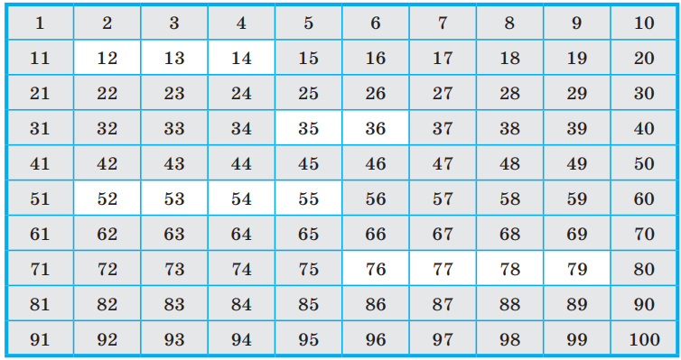

Операционная система для хранения каждого файла пытается искать смежные (соседние) свободные кластеры, чтобы избежать фрагментации файла — рассеивания содержимого файла по диску, приводящего к уменьшению производительности. В какие кластеры может быть записано содержимое файлов при соблюдении этого условия?
Задание № 3. В Windows существует три возможных варианта файловой системы: NTFS, FAT32 и редко используемая устаревшая система FAT (также известная как FAT16). Найдите в Интернете информацию об этих файловых системах. Какая из них является предпочтительной файловой системой для Windows 10?

Задание № 4. Перемещаясь из одного каталога в другой, пользователь последовательно посетил каталоги Байкал, Путешествия, Фото, Е:, Документы, География, Карты, География, Изображения. При каждом перемещении пользователь либо спускался в каталог на уровень ниже, либо поднимался на уровень выше. В каталоге, из которого были начаты перемещения, пользователь скопировал файл 1245.jpg. Этот файл он вставил в каталог, в котором оказался в результате своих перемещений, переименовав его в Листвянка.jpg. Укажите полные имена файлов 1245.jpg и Листвянка.jpg.

Задание № 5. Определите, какое из следующих имён файлов удовлетворяет маске ?ba*r.?xt. 1) bar.txt; 2) obar.txt; 3) obar.xt; 4) barr.txt.

Задание № 6. В каталоге находится 6 файлов: chifera.dat; chifera.doc; ferrum.doc; deLafer.doc; oferta.doc; tokoferol.doc. Определите, с помощью какой маски из каталога будет отобрано ровно три файла. 1) *fer?*.d*; 2) ?fer*.doc; 3) *?fer*?.do*; 4) *fer?.doc.

Задание № 7. Создайте структуру каталогов, содержащую как минимум три уровня вложенности. Наполните каждый уровень файлами разных типов (текстовые, изображения и т.д.). Используйте команды для создания, переименования и удаления каталогов.

Задание № 8. Создайте несколько текстовых файлов и измените их содержимое с помощью текстового редактора. Используйте команды для копирования, перемещения и удаления файлов из одной директории в другую.

Задание № 9. Используйте команду поиска для нахождения всех файлов определенного типа в заданной директории. Например, найдите все .jpg файлы или все текстовые файлы.

Задание № 10. Создайте ZIP-архив с несколькими файлами, а затем извлеките его содержимое в другую директорию. Объясните процесс создания и извлечения архива.

Вопросы к лабораторной работе
- Что такое файл? Что такое каталог?
- В чём состоит принципиальное отличие информации от вещества и энергии?
- Какие Согласны ли вы с тем, что каталог — это файл? Обоснуйте свою точку зрения.
- Что такое файловая система? Какие задачи она решает?
- Что такое кластер?
- Какие основные функции выполняет файловая система в операционной системе?
- Что такое файловая структура и какие типы файловых структур существуют?
- Каковы основные различия между файловыми системами NTFS, FAT32 и ext4?
- Какие механизмы используются для управления доступом к файлам в файловых системах?
- Как происходит процесс чтения и записи данных в файлы с использованием файловой системы?

Структура отчета и методика выполнения
Отчет должен содержать:
- номер и заголовок лабораторной работы;
- цель лабораторной работы;
- описание последовательности выполнения работы;
- краткие ответы на контрольные вопросы;
- выводы по лабораторной работе.

Домашнее задание
1. Ответить на вопросы и выполнить задания к § 9 учебника: Босова, Л. Л. Информатика : 10-й класс : базовый уровень : учебник / Л. Л. Босова, А. Ю. Босова. — 7-е изд., стер. — Москва : Просвещение, 2024. — 288 с. — ISBN 978-5-09-112245-9. — Текст : электронный // Лань : электронно-библиотечная система. — URL: https://e.lanbook.com/book/408890
2. Ознакомиться с §§ 10, 11, 12, 13 учебника: Босова, Л. Л. Информатика : 10-й класс : базовый уровень : учебник / Л. Л. Босова, А. Ю. Босова. — 7-е изд., стер. — Москва : Просвещение, 2024. — 288 с. — ISBN 978-5-09-112245-9. — Текст : электронный // Лань : электронно-библиотечная система. — URL: https://e.lanbook.com/book/408890.

Лабораторная работа № 6.
Представление чисел в позиционных системах счисления. Перевод чисел из одной позиционной системы счисления в другую. Арифметические операции в позиционных СС. Представление чисел в компьютере

Цель: изучение методов перевода чисел из одной системы счисления в другую. Изучение способов представления числовой информации в компьютере

Теоретические сведения
Конспект лекции № 6. Представление чисел в позиционных системах счисления. Перевод чисел из одной позиционной системы счисления в другую. Арифметические операции в позиционных СС. Представление чисел в компьютере

Задания для лабораторной работы
Задание № 1. Ознакомиться с §§ 10, 11, 12, 13 учебника: Босова, Л. Л. Информатика : 10-й класс : базовый уровень : учебник / Л. Л. Босова, А. Ю. Босова. — 7-е изд., стер. — Москва : Просвещение, 2024. — 288 с. — ISBN 978-5-09-112245-9. — Текст : электронный // Лань : электронно-библиотечная система. — URL: https://e.lanbook.com/book/408890.

Задание 2. Переведите в десятичную систему счисления следующие числа из … системы счисления.
№ варианта | … двоичной | … восьмеричной | … шестнадцатеричной
1 | 100011 | 220,7 | А9Е,1
2 | 11011,01 | 35,6 | 15А
3 | 101011 | 40,5 | 2FA
4 | 111011.101 | 13,7 | 3C,1
5 | 110101 | 27,31 | 2FВ
6 | 101001,11 | 37,4 | 19,А
7 | 100100,1 | 65,3 | 2F,А
8 | 1011101 | 43,5 | 1С,4
9 | 101011,01 | 72,2 | АD,3
10 | 101101,110 | 30,1 | 38,В

Задание 3. Переведите десятичные числа в заданные системы счисления.
№ варианта | в двоичную | в восьмеричную | в шестнадцатеричную
1 | 36 | 197 | 681
2 | 197 | 984 | 598
3 | 84 | 996 | 368
4 | 63 | 899 | 435
5 | 96 | 769 | 367
6 | 99 | 397 | 769
7 | 98 | 435 | 899
8 | 69 | 368 | 996
9 | 397 | 598 | 984
10 | 435 | 681 | 197

Задание 4. Преобразуйте десятичные числа в двоичные и восьмеричные.
№ варианта |  | № варианта
1 | 327 | 6 | 265
2 | 259 | 7 | 411
3 | 428 | 8 | 409
4 | 431 | 9 | 356
5 | 146 | 10 | 507

Задание 5. Преобразуйте двоичные числа в восьмеричные и десятичные.
№ варианта |  | № варианта
1 | 100000 | 6 | 1010101
2 | 100100 | 7 | 111001
3 | 101010 | 8 | 111100
4 | 110101 | 9 | 100111
5 | 100011 | 10 | 110010

Задание 6. Переведите в двоичную систему десятичные числа.
№ варианта |  | № варианта
1 | 0,625 | 6 | 0,75
2 | 0,28125 | 7 | 7/16
3 | 0,078125 | 8 | 3/8
4 | 0,34375 | 9 | 1/4
5 | 0,25 | 10 | 0,515625

Вопросы к лабораторной работе
  - Что такое система счисления?
  - Что такое основание системы счисления?
  - Что такое непозиционная система счисления?
  - Что такое позиционная система счисления?
  - Из каких знаков состоит алфавит десятичной и двоичной систем?
  - Почему в вычислительной технике взята за основу двоичная система счисления?
  - Какое наибольшее десятичное число можно записать тремя цифрами:
    - в двоичной системе;
    - в восьмеричной системе;
    - в шестнадцатеричной системе?

Структура отчета и методика выполнения
Отчет должен содержать:
- номер и заголовок лабораторной работы;
- цель лабораторной работы;
- описание последовательности выполнения работы;
- краткие ответы на контрольные вопросы;
- выводы по лабораторной работе.

Домашнее задание
1. Ответить на вопросы и выполнить задания к §§ 10, 11, 12, 13 учебника: Босова, Л. Л. Информатика : 10-й класс : базовый уровень : учебник / Л. Л. Босова, А. Ю. Босова. — 7-е изд., стер. — Москва : Просвещение, 2024. — 288 с. — ISBN 978-5-09-112245-9. — Текст : электронный // Лань : электронно-библиотечная система. — URL: https://e.lanbook.com/book/408890
2. Ознакомиться с §§ 14, 15, 16 учебника: Босова, Л. Л. Информатика : 10-й класс : базовый уровень : учебник / Л. Л. Босова, А. Ю. Босова. — 7-е изд., стер. — Москва : Просвещение, 2024. — 288 с. — ISBN 978-5-09-112245-9. — Текст : электронный // Лань : электронно-библиотечная система. — URL: https://e.lanbook.com/book/408890.

Лабораторная работа № 7
Кодирование текстовой, графической, звуковой информации

Цель: изучить способы представления текстовой, графической, звуковой информации, научиться записывать информацию в различных кодировках.

Теоретические сведения
Конспект лекции № 7. Кодирование текстовой, графической, звуковой информации

Задания для лабораторной работы
Задание № 1. Ознакомиться с §§ 14, 15, 16 учебника: Босова, Л. Л. Информатика : 10-й класс : базовый уровень : учебник / Л. Л. Босова, А. Ю. Босова. — 7-е изд., стер. — Москва : Просвещение, 2024. — 288 с. — ISBN 978-5-09-112245-9. — Текст : электронный // Лань : электронно-библиотечная система. — URL: https://e.lanbook.com/book/408890.

Задание № 2. Используя таблицу символов, записать последовательность десятичных числовых кодов в кодировке Windows для своих ФИО и группу, в которой учитесь, например, КЮР-2025. Таблица символов отображается в редакторе MS Word с помощью команды: вкладка Вставка>Символ>Другие символы.

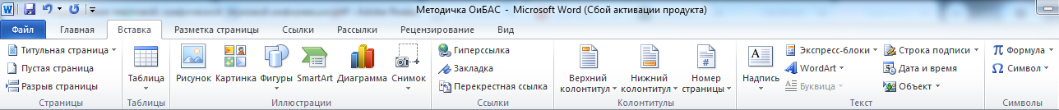
В поле Шрифт выбираете Times New Roman, в поле из выбираете кириллица (дес). Например, для буквы «А» (русской заглавной) код знака – 192.
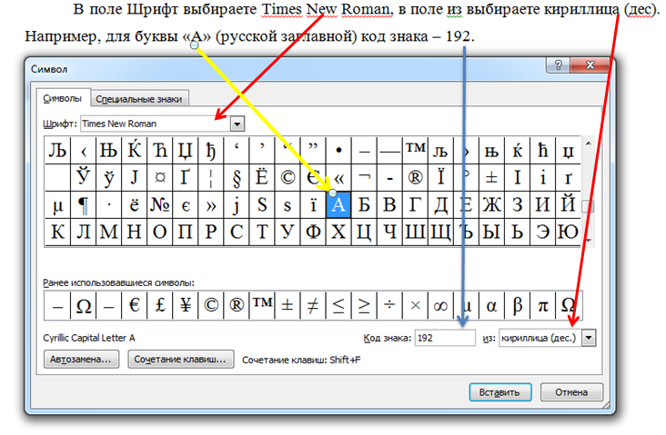
П | е | т | р | о | в |  | И | в | а | н |  | К | Ю | Р | - | 2 | 0 | 2 | 5
207 | 229 | 242 | 240 | 238 | 226 |  | 200 | 226 | 224 | 237 |  | 202 | 222 | 208 | 173 | 50 | 48 | 50 | 53

Задание № 3. Используя стандартную программу БЛОКНОТ, определить, какая фраза в кодировке Windows задана последовательностью числовых кодов и продолжить код. Запустить БЛОКНОТ. С помощью дополнительной цифровой клавиатуры при нажатой клавише ALT ввести код, отпустить клавишу ALT. В документе появиться соответствующий символ.
0255 |  | 0243 | 0247 | 0243 | 0241 | 0252 |  | 0226

0215 | 0210 | 0206 | 0210 | 0232 | 0193 | 0229 |  | 0239 | 0238

0241 | 0239 | 0229 | 0246 | 0232 | 0224 | 0235 | 0252 | 0237 | 0238 | 0241 | 0242 | 0232

Задание № 4. Кодирование цвета с помощью цветовой модели RGB
Для кодирования цвета выполните следующие действия.
1. Откройте графический редактор Paint.
2. Посмотрите возможность кодирования цвета с помощью цветовой палитры RGB. Для этого в панели графического редактора Главная щелкните по кнопке Изменение цветов. В графическом редакторе появится окно Изменение палитры
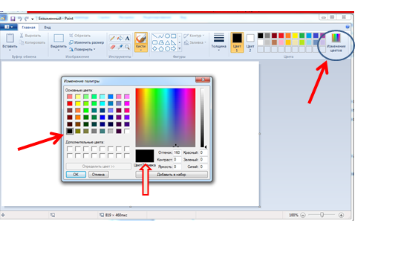
3. Проследите за изменениями Цвет/Заливка при смене значений в полях ввода для основных цветов: красный, синий, зеленый.
4. Установите, какие цвета получаются при значениях, приведенных в таблице, и заполните последнюю колонку таблицы
Таблица. Фрагмент таблицы RGB
Красный | Зеленый | Синий | Цвет
0 | 0 | 0
0 | 0 | 255
0 | 255 | 0
255 | 255 | 255
255 | 0 | 0
255 | 0 | 255
255 | 255 | 0
0 | 255 | 255

Задание № 5. Найдите объем звуковой информации по формуле
V= f*k*t,
где f - частота дискретизации, k - глубина звука, t - время звучания
Решение задач представьте в виде таблицы.
В столбце «Расчетный объем звукового файла» самостоятельно запишите ответы решенных задач. Ответ дать в мегабайтах.
Имя файла | f- частота дискретизации | k-глубина звука | t- время звучания | Тип файла | Расчетный объем звукового файла | Реальный объем звукового файла
 | 44,1 кГц | 16 бит | 45 с | стерео
1.wav | 8 кГц | 8 бит | 45 с | стерео
2.wav | 11,025 кГц | 16 бит | 45 с | моно
3.wav | 24 кГц | 16 бит | 45 с | моно
4.wav | 32 кГц | 16 бит | 45 с | стерео

Вопросы к лабораторной работе
- Понятие кодирования информации и кода. Основания и длины кода.
- Определение оптимального основания кода.
- При помощи какого кода закодирована вся информация в компьютере?
- Зачем люди кодируют информацию?
- Как называется процесс обратный кодированию?
- Почему при кодировании текстовой информации в компьютере в большинстве кодировок используется 256 различных символов, хотя русский алфавит включает только 33 буквы?
- С какой целью ввели кодировку Unicode, которая позволяет закодировать 65530 различных символов?
- В каких формах представляется графическая информация в компьютере?
- Что такое пространственная дискретизация?
- Чем отличается непрерывный сигнал от дискретного?
- Какие параметры влияют на качество изображения.
- По какой формуле можно вычислить количество цветов в палитре?
- В чем суть FM-метода кодирования звука?
- В чем суть Wave-Table-метода кодирования звука?
- Какие звуковые форматы вы знаете?
- Какие этапы кодирования видеоинформации вам известны?
- Какие форматы видео файлов вы знаете?

Структура отчета и методика выполнения
Отчет должен содержать:
- номер и заголовок лабораторной работы;
- цель лабораторной работы;
- описание последовательности выполнения работы;
- краткие ответы на контрольные вопросы;
- выводы по лабораторной работе.

Домашнее задание
1. Ответить на вопросы и выполнить задания к §§ 14, 15, 16 учебника: Босова, Л. Л. Информатика : 10-й класс : базовый уровень : учебник / Л. Л. Босова, А. Ю. Босова. — 7-е изд., стер. — Москва : Просвещение, 2024. — 288 с. — ISBN 978-5-09-112245-9. — Текст : электронный // Лань : электронно-библиотечная система. — URL: https://e.lanbook.com/book/408890
2. Ознакомиться с §§ 17, 18, 19, 20, 21, 22 учебника: Босова, Л. Л. Информатика : 10-й класс : базовый уровень : учебник / Л. Л. Босова, А. Ю. Босова. — 7-е изд., стер. — Москва : Просвещение, 2024. — 288 с. — ISBN 978-5-09-112245-9. — Текст : электронный // Лань : электронно-библиотечная система. — URL: https://e.lanbook.com/book/408890.

Лабораторная работа № 8
Некоторые сведения из теории множеств. Алгебра логики. Таблицы истинности. Преобразование логических выражений. Элементы схемотехники. Логические схемы

Цель: освоить алгоритм построения таблиц истинности для логических функций; научиться определять и анализировать функции проводимости переключательных схем.

Теоретические сведения
Конспект лекции № 8. Некоторые сведения из теории множеств. Таблицы истинности. Преобразование логических выражений. Элементы схемотехники. Логические схемы

Логические операции
Инверсия (логическое отрицание)
Операция, выражаемая словом "не", называется логическим отрицанием (инверсией) делает истинное выражение ложным и, наоборот, ложное – истинным. Обозначается «».
Обозначение: НЕ, OА, , NOT A
Таблица истинности для логического выражения А имеет вид
А
0 | 1
1 | 0

Конъюнкция (логическое умножение)
Операция, выражаемая связкой "и", называется логическим умножением (конъюнкцией) и обозначается " U" (может также обозначаться знаками «?» (точка) или &). Высказывание АUВ истинно тогда и только тогда, когда оба высказывания А и В истинны.
Обозначение: А и В, AUB, A?B, A AND B
Таблица истинности для логических переменных A и B
А | В | А/\B
1 | 1 | 1
1 | 0 | 0
0 | 1 | 0
0 | 0 | 0

Дизъюнкция (логическое сложение)
Операция, выражаемая связкой "или" (в неисключающем смысле этого слова), называется логическим сложением (дизъюнкцией) и обозначается знаком U (или +). Высказывание А U В ложно тогда и только тогда, когда оба высказывания А и В ложны.
Обозначение: А ИЛИ В, AUB, A+B, A OR B
Таблица истинности для логических переменных A и B
А | В | А U B
1 | 1 | 1
1 | 0 | 1
0 | 1 | 1
0 | 0 | 0

В алгебре логики любую логическую функцию можно выразить через основные логические операции, записать ее в виде логического выражения и упростить ее, применяя законы логики и свойства логических операций. По формуле логической функции легко рассчитать ее таблицу истинности. Необходимо только учитывать порядок выполнения логических операций (приоритет) и скобки. Операции в логическом выражении выполняются слева направо с учетом скобок. Приоритет выполнения логических операций:
- инверсия,
- конъюнкция,
- дизъюнкция.

Построение логических выражений для переключательных схем.
Переключательная схема – это схематическое изображение некоторого устройства, состоящего из переключателей и соединяющих их проводников, а также из входов и выходов, на которые подаётся и с которых снимается электрический сигнал.
В компьютерах и других автоматических устройствах широко применяются электрические схемы, содержащие сотни и тысячи переключательных элементов: реле, выключателей и т.п. При разработке схем используется аппарат алгебры логики.
Каждый переключатель имеет только два состояния: замкнутое и разомкнутое. Переключателю Х поставим в соответствие логическую переменную х, которая принимает значение 1 в том и только в том случае, когда переключатель Х замкнут и схема проводит ток; если же переключатель разомкнут, то х равен нулю.
Будем считать, что два переключателя Х и связаны таким образом, что когда Х замкнут, то разомкнут, и наоборот. Следовательно, если переключателю Х поставлена в соответствие логическая переменная х, то переключателю должна соответствовать переменная .
Всей переключательной схеме также можно поставить в соответствие логическую переменную, равную единице, если схема проводит ток, и равную нулю – если не проводит. Эта переменная является функцией от переменных, соответствующих всем переключателям схемы, и называется функцией проводимости.
Функции проводимости F некоторых переключательных схем:
1) |  | Схема не содержит переключателей и проводит ток всегда, следовательно F=1;
2) |  | Схема содержит один постоянно разомкнутый контакт, следовательно F=0;
3) |  | Схема проводит ток, когда переключатель х замкнут, и не проводит, когда х разомкнут, следовательно, F(x) = x;
4) |  | Схема проводит ток, когда переключатель х разомкнут, и не проводит, когда х замкнут, следовательно, (x) = ;
5) |  | Схема проводит ток, когда оба переключателя замкнуты, следовательно, F(x,y) = x Uy;
6) | 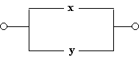 | Схема проводит ток, когда хотя бы один из переключателей замкнут, следовательно, F(x,y)=x U y;
Любая сложная схема может быть преобразована в отдельные группы и представлена в виде логических функций нескольких переменных.

Алгоритм построения логических схем.
- Определить число логических переменных.
- Определить количество логических операций и их порядок.
- Изобразить для каждой логической операции соответствующий ей логический элемент.
- Соединить логические элементы в порядке выполнения логических операций.
Пример. По заданной логической функции построить логическую схему.
- Число логических переменных = 2 (A и B).
- Количество операций = 5 (2 инверсии, 2 конъюнкции, 1 дизъюнкция). Сначала выполняются операции инверсии, затем конъюнкции, в последнюю очередь операция дизъюнкции.
- Схема будет содержать 2 инвертора, 2 конъюнктора и 1 дизъюнктор.
- Построение надо начинать с логической операции, которая должна выполняться последней. В данном случае такой операцией является логическое сложение, следовательно, на выходе должен быть дизъюнктор. На него сигналы подаются с двух конъюнкторов, на которые, в свою очередь, подаются один входной сигнал нормальный и один инвертированный (с инверторов).
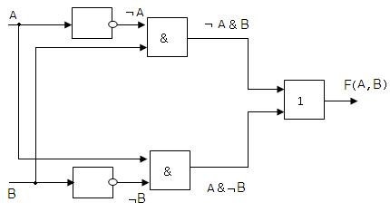

Задания для лабораторной работы
Задание № 1. Ознакомиться с §§ 17, 18, 19, 20, 21, 22 учебника: Босова, Л. Л. Информатика : 10-й класс : базовый уровень : учебник / Л. Л. Босова, А. Ю. Босова. — 7-е изд., стер. — Москва : Просвещение, 2024. — 288 с. — ISBN 978-5-09-112245-9. — Текст : электронный // Лань : электронно-библиотечная система. — URL: https://e.lanbook.com/book/408890.

Задание 2. Построить таблицу истинности для логической функции
1. Определить количество строк в таблице истинности, которое равно количеству возможных комбинаций значений логических переменных, входящих в логическое выражение: количество строк = 2n, где n – количество переменных
Количество логических переменных – 3 (A, B, C) поэтому количество строк – 2n = 8.
А |  | С
0 | 0 | 0
0 | 0 | 1
0 | 1 | 0
0 | 1 | 1
1 | 0 | 0
1 | 0 | 1
1 | 1 | 0
1 | 1 | 1

2. Определить количество столбцов:
количество столбцов=количество переменных+количество операций.
Количество логических операций -5 (умножение – 2, сложение – 1, отрицание – 2), поэтому количество столбцов 3+5=8

3. Построить таблицу истинности с указанным количеством строк и столбцов, обозначить столбцы и внести возможные наборы значений исходных логических переменных.
А | B | С
0 | 0 | 0
0 | 0 | 1
0 | 1 | 0
0 | 1 | 1
1 | 0 | 0
1 | 0 | 1
1 | 1 | 0
1 | 1 | 1

4. Заполнить таблицу истинности по столбцам, выполняя базовые логические операции в необходимой последовательности и в соответствии с их таблицами истинности

Задание 3. Построить таблицы истинности для логических функций
1)
2)
3)

Задание 4. Определить и проанализировать функцию проводимости переключательной схемы
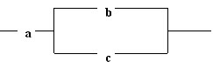
рис.1
Функция проводимости имеет вид: F(a,b,c) = aU(bUc)
Построим таблицу истинности
a | b | c | bUc | aU(bUc)
0 | 0 | 0
0 | 0 | 1
0 | 1 | 0
0 | 1 | 1
1 | 0 | 0
1 | 0 | 1
1 | 1 | 0
1 | 1 | 1

Анализируя таблицу истинности, можно сделать логический вывод, что для прохождения тока необходимо и достаточно, чтобы были замкнуты переключатели a и b или a и c, или все три a, b, c.

Задание 5. Определить и проанализировать функции проводимости переключательных схем.
1)
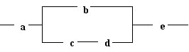
рис. 2
2)
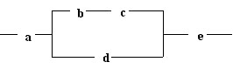
рис. 3
3)
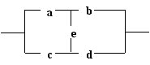

Задание 6/
1. Составить таблицу истинности логического выражения .
2. Построить логическую схему функции
3. Упростить логическое выражение
4. Определить, являются ли два высказывания эквивалентными

Вопросы к лабораторной работе
- Что такое Высказывание
- Что называют конъюнкцией?
- Что называют дизъюнкцией
- Что такое инверсия
- Перечислите приоритет логических операций.

Структура отчета и методика выполнения
Отчет должен содержать:
- номер и заголовок лабораторной работы;
- цель лабораторной работы;
- описание последовательности выполнения работы;
- краткие ответы на контрольные вопросы;
- выводы по лабораторной работе.

Домашнее задание
1. Ответить на вопросы и выполнить задания к §§ 17, 18, 19, 20, 21, 22 учебника: Босова, Л. Л. Информатика : 10-й класс : базовый уровень : учебник / Л. Л. Босова, А. Ю. Босова. — 7-е изд., стер. — Москва : Просвещение, 2024. — 288 с. — ISBN 978-5-09-112245-9. — Текст : электронный // Лань : электронно-библиотечная система. — URL: https://e.lanbook.com/book/408890
2. Ознакомиться с § 23 учебника: Босова, Л. Л. Информатика : 10-й класс : базовый уровень : учебник / Л. Л. Босова, А. Ю. Босова. — 7-е изд., стер. — Москва : Просвещение, 2024. — 288 с. — ISBN 978-5-09-112245-9. — Текст : электронный // Лань : электронно-библиотечная система. — URL: https://e.lanbook.com/book/408890.
3. Выполнить задание № 13 на стр. 208 учебника: Босова, Л. Л. Информатика : 10-й класс : базовый уровень : учебник / Л. Л. Босова, А. Ю. Босова. — 7-е изд., стер. — Москва : Просвещение, 2024. — 288 с. — ISBN 978-5-09-112245-9. — Текст : электронный // Лань : электронно-библиотечная система. — URL: https://e.lanbook.com/book/408890.

2 семестр

Лабораторная работа № 9.
Текстовые документы

Цель: Изучение и практическое применение различных методов работы с текстовыми документами

Теоретические сведения
Конспект лекции № 9. Текстовые документы

Задания для лабораторной работы
Задание № 1. Ознакомиться с § 23 учебника: Босова, Л. Л. Информатика : 10-й класс : базовый уровень : учебник / Л. Л. Босова, А. Ю. Босова. — 7-е изд., стер. — Москва : Просвещение, 2024. — 288 с. — ISBN 978-5-09-112245-9. — Текст : электронный // Лань : электронно-библиотечная система. — URL: https://e.lanbook.com/book/408890.

Задание № 2. На страницах Википедии найдите информацию об истории создания программы Micrisoft Word. Составьте хронологическую таблицу.

Задание № 3. Создайте кластер «Инструменты автоматизации создания текстовых документов» с учётом таких групп операций, как ввод, редактирование и форматирование.

Задание № 4. Исследуйте шаблоны документов текстового процессора, имеющегося в вашем распоряжении. Выясните их количество, тематику документов, которые могут быть созданы на их основе.

Задание № 5. . Найдите информацию о разных способах ввода текста в память компьютера (рукописном, голосовом, сканировании). Какое оборудование и программное обеспечение для этого используют?

Задание № 6. В таблице выделено несколько строк. Выясните, что произойдёт при нажатии клавиши Delete; клавиши BackSpace.

Задание № 7. Найдите информацию о правилах оформления деловых документов (заявления, справки, докладной записки и др.). Выясните, какие существуют требования к их оформлению.

Задание № 8. Создайте несколько текстовых файлов и измените их содержимое с помощью текстового редактора. Используйте команды для копирования, перемещения и удаления файлов из одной директории в другую.

Задание № 9. Создайте текстовый документ, в котором будет рассказано о вашем любимом книге или фильме. Используйте заголовки, маркеры и нумерованные списки для выделения ключевых моментов. Добавьте изображение.

Задание № 10. Создайте шаблон текстового документа для делового письма или резюме. Убедитесь, что в шаблоне есть все необходимые разделы (например, «Контакты», «Образование», «Опыт работы»).

Вопросы к лабораторной работе
- Что, по вашему мнению, стимулировало развитие технологий обработки текстовой информации?
- Как это связано с понятием «безбумажные технологии»?
- Наступит ли такое время, когда все технологии обработки текста будут безбумажными?
- Как в документе осуществить автоматическую замену одного фрагмента текста на другой? Как, используя операцию автоматической замены, быстро объединить все абзацы текста?
- В чём отличие использования в тексте символа «тире» от символа «дефис», «пробела» от «неразрывного пробела»?
- В списке учеников вашего класса было пропущено несколько фамилий. Каким образом их можно вставить в текст?
- Фамилии учеников вашего класса были введены в произвольном порядке. Каким образом можно расположить фамилии в алфавитном порядке?
- Графические документы каких видов можно вставлять в текстовый документ?
- В чём заключается процесс форматирования текста?
- Перечислите основные классы задач, связанных с автоматизацией обработки текстовой информации.

Структура отчета и методика выполнения
Отчет должен содержать:
- номер и заголовок лабораторной работы;
- цель лабораторной работы;
- описание последовательности выполнения работы;
- краткие ответы на контрольные вопросы;
- выводы по лабораторной работе.

Домашнее задание
1. Ответить на вопросы и выполнить задания к § 23 учебника: Босова, Л. Л. Информатика : 10-й класс : базовый уровень : учебник / Л. Л. Босова, А. Ю. Босова. — 7-е изд., стер. — Москва : Просвещение, 2024. — 288 с. — ISBN 978-5-09-112245-9. — Текст : электронный // Лань : электронно-библиотечная система. — URL: https://e.lanbook.com/book/408890
2. Ознакомиться с § 24 учебника: Босова, Л. Л. Информатика : 10-й класс : базовый уровень : учебник / Л. Л. Босова, А. Ю. Босова. — 7-е изд., стер. — Москва : Просвещение, 2024. — 288 с. — ISBN 978-5-09-112245-9. — Текст : электронный // Лань : электронно-библиотечная система. — URL: https://e.lanbook.com/book/408890.

Лабораторная работа № 10.
Объекты компьютерной графики

Цель: закрепить навыки использования панели инструментов графического редактора Paint; закрепить навыки построения различных рисунков и графических элементов.

Теоретические сведения
Конспект лекции № 10. Объекты компьютерной графики

Задания для лабораторной работы
Задание № 1. Ознакомиться с § 24 учебника: Босова, Л. Л. Информатика : 10-й класс : базовый уровень : учебник / Л. Л. Босова, А. Ю. Босова. — 7-е изд., стер. — Москва : Просвещение, 2024. — 288 с. — ISBN 978-5-09-112245-9. — Текст : электронный // Лань : электронно-библиотечная система. — URL: https://e.lanbook.com/book/408890.

Задание № 2. В графическом редакторе Paint нарисуйте схему компьютера.
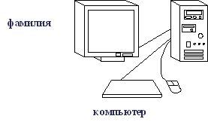

Задание № 3. Изобразите следующий рисунок средствами Paint.
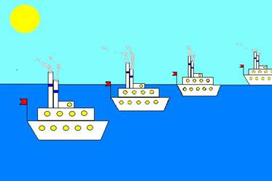
Методика выполнения задания
1. Построить отдельные элементы.

2. Скопировать одинаковые элементы (труба, иллюминатор).
3. Собрать пароход из готовых элементов, раскрасить его.
4. Дорисовать флажок.
5. Скопировать весь готовый пароход.
6. Нарисовать море, небо солнце.
7. Выпустить в море много пароходов. (Команда «Вставить», затем уменьшить пароход и поместить его дальше предыдущего (выше)).
8. Пункт 6 повторить несколько раз.
Выделение фрагмента рисунка
Чтобы выделить фрагмент рисунка, нужно утопить кнопку или на панели инструментов. В первом случае выделяемый фрагмент рисунка должен быть вписан в прямоугольное окно. Установить указатель мыши в точке, где будет находиться одна из вершин этого окна и, удерживая левую клавишу мыши в нажатом состоянии, переместить указатель в противоположный по диагонали угол, растягивая окно до нужных размеров. Отпустить клавишу. На экране появится штриховой прямоугольный контур, внутри которого и будет находиться выделенный фрагмент рисунка. Во втором случае выделяемая область может иметь произвольную форму. Утопив левую клавишу мыши, обвести выделяемый объект. Траектория может быть любой и не обязательно замкнутой (редактор самостоятельно замкнёт контур после отпускания клавиши мыши). На экране вновь появится штриховой прямоугольный контур, который может захватить и посторонние объекты, однако они не будут считаться выделенными. Если необходимость в выделении отпала, то, чтобы снять штриховой контур, нужно щёлкнуть мышью в любом месте вне этого контура.
Перенос выделенного фрагмента рисунка
Указатель мыши поставить внутрь выделенного фрагмента рисунка. При этом форма Указателя преобразуется в жирный E. Это означает, что выделенный фрагмент рисунка готов к переносу. После этого его можно транспортировать с помощью мыши (при нажатой левой клавиши) в любой участок экрана. Для снятия выделения щёлкнуть мышью в любом месте экрана вне контура.
Масштабирование выделенного фрагмента рисунка
Указатель мыши поставить на любой угловой маркер выделенного фрагмента рисунка. При этом форма указателя преобразуется в двунаправленную стрелку. Это означает, что выделенный фрагмент рисунка готов к масштабированию. Для масштабирования следует нажать левую клавишу мыши и, удерживая её в таком состоянии, перемещать курсор внутрь контура (для уменьшения изображения) или наружу (для увеличения изображения). Для снятия выделения щёлкнуть мышью в любом месте экрана вне контура.
Копирование или перенос выделенного рисунка в буфер обмена
Для копирования выделенного рисунка в буфер обмена в меню выбрать пункт «Правка», а затем «Копировать». Такого же результата можно достичь при использовании «горячей» клавиши [Ctrl-C]. Для переноса выделенного рисунка в буфер обмена в меню выбрать тот же пункт «Правка», а затем «Вырезать». В качестве «горячей» клавиши использовать [Ctrl-X]. Будьте готовы к тому, что область вырезанного объекта будет залита краской текущего фонового цвета. Следует отметить, что информация, попавшая в буфер обмена, хранится до очередной загрузки туда следующего рисунка. И даже завершение сеанса работы с редактором не приводит к утрате информации в буфере обмена. Буфер обмена не является собственностью редактора Paint, а принадлежит операционной системе Windows 9х. Поэтому, поместив в буфер обмена какую-либо информацию из редактора Paint, ею можно воспользоваться в окне другой программы (например, MS Word).
Удаление выделенного рисунка
Для удаления выделенного рисунка достаточно нажать клавишу [Del]. При этом в буфер обмена он не попадает.
Вставка рисунка из буфера обмена
Для вставки рисунка из буфера обмена в меню выбрать пункт «Правка», а затем «Вставить». Такого же результата можно достичь при использовании «горячей» клавиши [Ctrl-V]. На экране появится рисунок, обрамлённый контурной рамкой, т.е. он будет выделенным. Значит, его можно будет передвигать, масштабировать и пр.
Чистка рисунка с помощью ластика
Для удаления отдельных частей рисунка, которые невозможно выделить в прямоугольную область, используется ластик. Утопить кнопку на Панели инструментов. Установить нужный размер ластика, используя набор образцов ширины ластика. Указатель мыши приобретёт форму квадрата (размер квадрата зависит от выбранной ранее ширины ластика). Подвести ластик (квадратный курсор) к удаляемому фрагменту рисунка, нажать левую клавишу мыши. При этом всё, что попадёт в зону квадратного курсора, будет удалено. Для удаления обширной зоны, следует, держа утопленной левую клавишу мыши, водить ластиком по этой зоне до полного удаления её содержимого. Чтобы не повредить фон при удалении какого-либо рисунка, его следует сделать текущим.

Задание № 4. Изобразить следующий рисунок средствами Paint.

1. Построить отдельные элементы.
2. Горы, морская звезда и крокодил выполняется инструментом «Многоугольник».
3. Скопировать одинаковые элементы.
4. Волны исполняются инструментом «Кривая линия»
5. Раскрасить картинку.

Вопросы к лабораторной работе
- Назовите основные виды графических изображений, выделяемые по способу их создания.
- Назовите основные параметры, определяющие качество растровых изображений.
- Проведите сравнительный анализ растровой и векторной графики с точки зрения технологии создания изображений, возможности их редактирования (включая масштабирование), объёма занимаемой памяти, применения и других характеристик.
- Что такое формат графического файла?
- Предложите классификацию известных вам форматов графических файлов.
- В связи с чем в графических форматах применяются алгоритмы сжатия?

Структура отчета и методика выполнения
Отчет должен содержать:
- номер и заголовок лабораторной работы;
- цель лабораторной работы;
- описание последовательности выполнения работы;
- краткие ответы на контрольные вопросы;
- выводы по лабораторной работе.

Домашнее задание
1. Ответить на вопросы и выполнить задания к § 24 учебника: Босова, Л. Л. Информатика : 10-й класс : базовый уровень : учебник / Л. Л. Босова, А. Ю. Босова. — 7-е изд., стер. — Москва : Просвещение, 2024. — 288 с. — ISBN 978-5-09-112245-9. — Текст : электронный // Лань : электронно-библиотечная система. — URL: https://e.lanbook.com/book/408890
2. Ознакомиться с § 25 учебника: Босова, Л. Л. Информатика : 10-й класс : базовый уровень : учебник / Л. Л. Босова, А. Ю. Босова. — 7-е изд., стер. — Москва : Просвещение, 2024. — 288 с. — ISBN 978-5-09-112245-9. — Текст : электронный // Лань : электронно-библиотечная система. — URL: https://e.lanbook.com/book/408890.

Лабораторная работа № 11
Компьютерные презентации

Цель: освоить технологию создания презентаций в среде приложения MS PowerPoint

Теоретические сведения
Конспект лекции № 11. Компьютерные презентации

Задания для лабораторной работы
Задание № 1. Ознакомиться с § 25 учебника: Босова, Л. Л. Информатика : 10-й класс : базовый уровень : учебник / Л. Л. Босова, А. Ю. Босова. — 7-е изд., стер. — Москва : Просвещение, 2024. — 288 с. — ISBN 978-5-09-112245-9. — Текст : электронный // Лань : электронно-библиотечная система. — URL: https://e.lanbook.com/book/408890.

Задание № 2.
- Создайте 12 слайдов: на вкладке «Главная» выберите соответствующие макеты слайдов (для первого слайда – «Титульный слайд», для остальных – «Заголовок и объект»).
- Щелкните в поле с надписью «Заголовок слайда» и введите необходимый заголовок для вашей презентации, например «Мир животных».
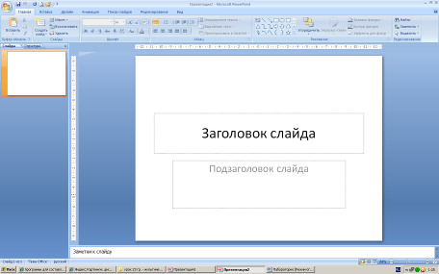

- Выполнить сохранение презентации под именем файла «группа ФИО» с помощью команды «Сохранить как» из меню «Файл» или через графическое меню. Вся создаваемая вами презентация будет теперь сохранена под данным именем файла, а не только титульный лист.
- Выполним оформление слайдов. Перейдите на вкладку «Дизайн»,
выберите цветовое оформление слайдов. Стили фона/ Формат фона/Градиентная заливка/ Рассвет/ Применять ко всем.
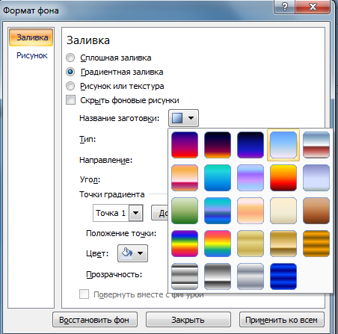

Должно получиться следующее:
- Наполните слайды информацией, для этого используйте материал по выбранной Вами теме, найденный в Internet, или воспользуйтесь материалом по теме «Многогранники» (см. файл «Содержимое презентации.docх», рисунки - в папке «Многогранники»).
- Перейдите на вкладку анимация.
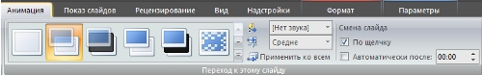

- Выберите вариант смены слайдов, выставьте смену слайдов «по щелчку» → Применить ко всем.
- Добавьте звуковое сопровождение.
В области структуры слайдов выберите первый слайд.
Вкладка «Вставка» → «Звук» → Звук из файла(выберите аудиофайл, если его нет, скачайте с помощью браузера в сети Интернет) → настройте непрерывное воспроизведение .
- Встройте звуковой файл в презентацию, для этого раскройте вкладку «Параметры» для вашего аудиообъекта и велите в поле максимального размера звукового файла наибольшее значение:
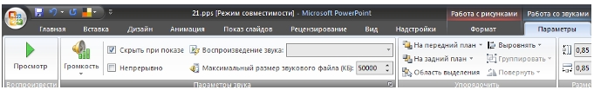

Эффектымультимедиа
Эффект переходов (эффекты действуют в показе слайдов).
- Для назначения эффекта перехода используют вкладку Переходы. В группе Переход к этому слайду выбирается эффект перехода, а в списке Параметры перехода, соответственно параметры.
- В следующей группе Время показа слайдов задается: установка звукового эффекта, смена слайда по щелчку или по времени, а такжеу становка команды Применить ко всем (первоначально эффект применяется к этому слайду). Создать эффекты при смене слайда и выполните просмотр презентации F5
- Эффекты анимации Выберите слайд. С помощью вкладки Анимация выберите эффект анимации, откройте список Параметры анимации, выберите один из предложеных вариантов и примените в тексту слаайда или картинте
- Ваша презентация должна удовлетворять всем требованиям, изложенным в лекции.
- Защитите вашу презентацию, ограничив доступ к данным (см. вкладку «Рецензирование»).

Темы для презентации к лабораторным работам:
- Компьютерная графика
- Базы данных
- Алгоритм. Свойства алгоритма.
- Смартфоны
- Социальные сети
- Локальные и глобальные компьютерные сети
- Браузеры.
- Компьютерные модели
- Принтеры.
- Аппаратное обеспечение компьютера.
- Классификация вирусов.
- Состав ПК.
- Периферийные устройства.
- Инструменты создания Web-сайта.
- Компьютерная память.
- Архитектура ПК.

Вопросы к лабораторной работе
- Что такое презентация, понятие?
- Назовите способы создания презентации?
- Как установить время через которые будут менятся слайды ?
- Какие бывают эффекты анимации диаграмм?
- Как запустить, произвольный Показ слайдов?
- Как запустить Показ слайдов?
- Назовите разницу между Переходом и Анимацией ?
- Как можно скрыть слайды?

Структура отчета и методика выполнения
Отчет должен содержать:
- номер и заголовок лабораторной работы;
- цель лабораторной работы;
- описание последовательности выполнения работы;
- краткие ответы на контрольные вопросы;
- выводы по лабораторной работе.

Домашнее задание
1. Ответить на вопросы и выполнить задания к § 25 учебника: Босова, Л. Л. Информатика : 10-й класс : базовый уровень : учебник / Л. Л. Босова, А. Ю. Босова. — 7-е изд., стер. — Москва : Просвещение, 2024. — 288 с. — ISBN 978-5-09-112245-9. — Текст : электронный // Лань : электронно-библиотечная система. — URL: https://e.lanbook.com/book/408890
2. Ознакомиться с §§ 1, 2, 3, 4 учебника: Босова, Л. Л. Информатика : 11-й класс : базовый уровень : учебник / Л. Л. Босова, А. Ю. Босова. — 6-е изд., стер. — Москва : Просвещение, 2024. — 256 с. — ISBN 978-5-09-112246-6. — Текст : электронный // Лань : электронно-библиотечная система. — URL: https://e.lanbook.com/book/408893.

Лабораторная работа № 12
Табличный процессор. Основные сведения. Редактирование и формирование в табличном процессоре. Встроенные функции и их использование. Инструменты анализа данных

Цель работы: изучить функциональные возможности табличного процессора MS Excel и приобрести навыки практической работы по созданию, редактированию и форматированию таблиц.

Теоретические сведения
Конспект лекции № 12. Табличный процессор. Основные сведения. Редактирование и формирование в табличном процессоре. Встроенные функции и их использование. Инструменты анализа данных

Задания для лабораторной работы
Задание № 1. Ознакомиться с §§ 1, 2, 3, 4 учебника: Босова, Л. Л. Информатика : 11-й класс : базовый уровень : учебник / Л. Л. Босова, А. Ю. Босова. — 6-е изд., стер. — Москва : Просвещение, 2024. — 256 с. — ISBN 978-5-09-112246-6. — Текст : электронный // Лань : электронно-библиотечная система. — URL: https://e.lanbook.com/book/408893.

Задание 2. Создать таблицу финансовой сводки за неделю, произвести расчеты, построить диаграмму изменения финансового результата, произвести фильтрацию данных.
Исходные данные представлены на рис. 1.1.
Порядок выполнения:
1. Запустите редактор электронных таблиц Microsoft Excel и создайте новую электронную книгу (при стандартной установке MS Office выполните Пуск/Программы/Microsoft Office/ Microsoft Excel).
2. Введите заголовок таблицы «Финансовая сводка за неделю (тыс. р.)», начиная с ячейки А1.
Проведите форматирование заголовка таблицы. Для этого выделите интервал ячеек от А1 до D1, объедините их кнопкой панели инструментов Объединить и поместить в центре или командой меню Формат Ячеек/вкладка – Выравнивание/отображение – Объединение ячеек. Задайте начертание шрифта – полужирное, цвет – по вашему усмотрению.
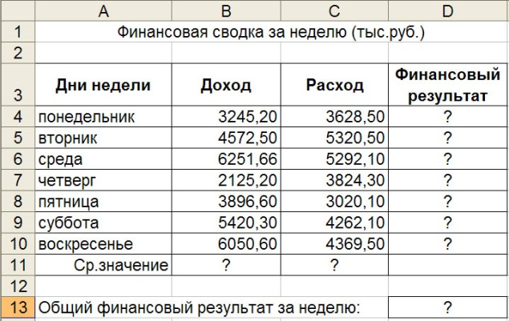
Рис 1.1. Исходные данные для Задания 1.1

3. Для оформления шапки таблицы выделите ячейки на третьей строке A3:D3 и создайте стиль для оформления. Для этого на вкладке Главная в группе Стили выберите команду Создать стиль ячейки (рис. 1.2).
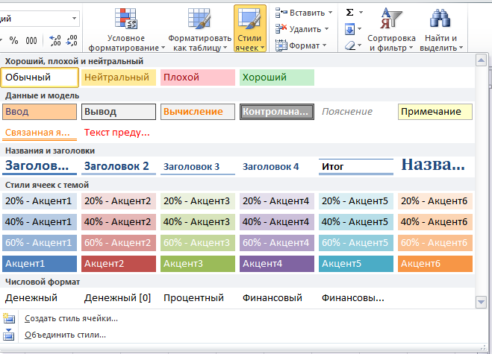
Рис. 1.2. Создание стиля ячеек

В открывшемся окне наберите имя стиля «Шапка таблиц» и нажмите кнопку Формат. На вкладке Выравнивание задайте Переносить по словам и выберите горизонтальное и вертикальное выравнивание – по центру (рис. 1.3), на вкладке Число укажите формат – Текстовой, на вкладке Шрифт – полужирный.
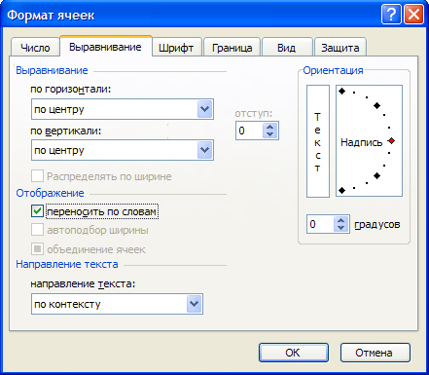
Рис. 1.3. Форматирование ячеек – задание переноса по словам

После этого нажмите кнопку ОК. Выделите ячейки A3:D3 и примените к ним созданный стиль.
4. На третьей строке введите названия колонок таблицы – «Дни недели», «Доход», «Расход», «Финансовый результат», далее заполните таблицу исходными данными согласно Заданию 1.
Краткая справка. Для ввода дней недели наберите «Понедельник» и произведите автокопирование до «Воскресенья» (нажатие левой кнопкой мыши на маркер автозаполнения в правом нижнем углу ячейки и протянуть до ячейки А10).
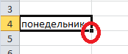
Выделите ячейки А13:С13, объедините их, воспользовавшись командой Формат ячеек (вкладка Выравнивание).
5. Произведите расчеты в графе «Финансовый результат» по следующей формуле:
Финансовый результат = Доход – Расход (= C4-D4)
Поставьте курсор в ячейку D4, поставьте знак « = », щелкните по ячейке В4, поставьте знак « – » , щелкните по ячейке С4, нажмите Enter.
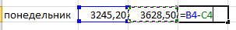
Введите расчетную формулу только для расчета по строке «Понедельник» – ячейка D4, далее произведите автокопирование формулы (нажатие левой кнопкой мыши на маркер автозаполнения в правом нижнем углу ячейки и протянуть до ячейки D10).

6. Для ячеек с результатом расчетов задайте формат «Денежный» с выделением отрицательных чисел красным цветом (рис. 1.4) (выделите числовые данный последнего столбца нажмите правой кнопкой мыши Формат Ячеек/вкладка – Число/формат – Денежный/ отрицательные числа – красные. Число десятичных знаков задайте равное двум. Обозначение валюты – Нет).
Обратите внимание, как изменился цвет отрицательных значений финансового результата на красный.
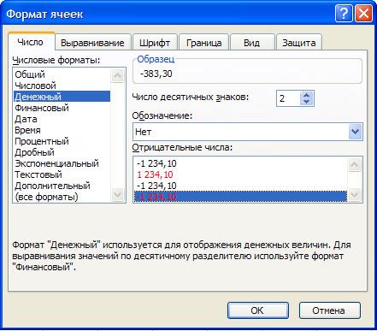
Рис. 1.4. Задание формата отрицательных чисел красным цветом

Для числовых данных столбцов Доход и Расход примените денежный формат, Число десятичных знаков задайте равное двум. Обозначение валюты – Нет.
7. Рассчитайте средние значения Дохода и Расхода, пользуясь мастером функций (кнопка f_{x} – рис.1.5).
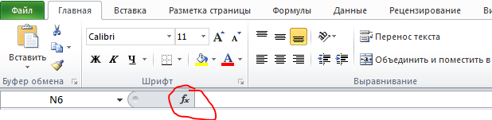
Рис. 1.5. Кнопка вызова мастера функций

Функция СРЗНАЧ находится в разделе «Статистические». Для расчета функции среднего значения дохода установите курсор в соответствующей ячейке для расчета среднего значения (В11), запустите мастер функций (кнопка f_{x}) и выберите функцию СРЗНАЧ (категория – Статистические/СРЗНАЧ). В качестве первого числа (Число 1) выделите группу ячеек с данными для расчета среднего значения – В4:В10 и нажмите ОК.
Аналогично рассчитайте среднее значение расхода.
8. В ячейке D13 выполните расчет общего финансового результата (сумма по столбцу «Финансовый результат»). Запустите мастер функций и выберите функцию СУММ. В качестве первого числа выделите группу ячеек с данными для расчета суммы – D4:D10 и нажмите Enter.
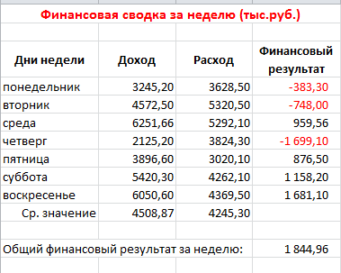
Рис. 1.6. Таблица расчета финансового результата (Задание 1)

9. Выделите всю таблицу (А3:D11), зайдите в Формат ячеек вкладка Границы и задайте для внешних границ сплошной тип линии (жирной) синего цвета, для внутренних – сплошной тип линии (тонкой) синего цвета. Нажмите ОК.
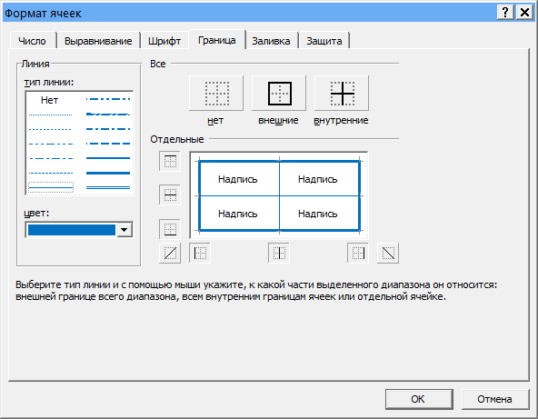
Рис. 1.7. Задание границ для таблицы

Выделите ячейки B11, C11, D13 и залейте желтым цветом (Формат ячеек – вкладка Заливка)
10. Постройте диаграмму (линейчатого типа) изменения финансовых результатов по дням недели с помощью мастера диаграмм.
Для этого выделите интервал ячеек с названием дней недели А4:А10, зажмите клавишу Ctrl и выделите интервал ячеек с данными финансового результата D4:D10.
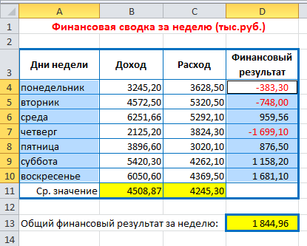
Рис 1.8. Выбор данных для построения диаграммы

Выберите команду Вставка/Диаграмма/Линейчатая.
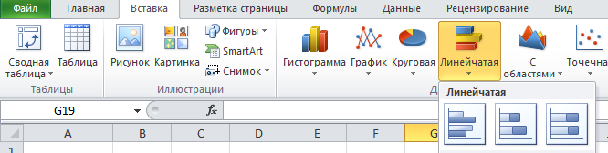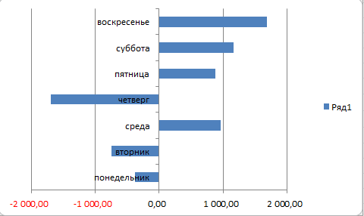
Рис. 1.9 Вставка диаграммы

Далее введите название диаграммы, воспользовавшись вкладкой Макет/Название диаграммы. Добавьте подписи данных (Макет/Подписи данных).
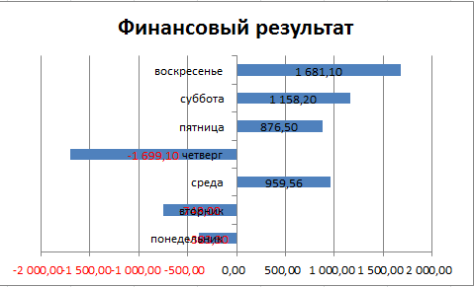
Рис 1.10. Добавление названия и подписей данных

11. Произведите фильтрацию значений дохода, превышающих 4000 р. Выделите столбец Доход (В3:В11), зайдите во вкладку Данные и нажмите на кнопку Фильтр.
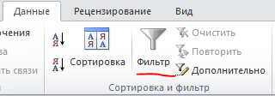
Рис. 1.11. Добавление фильтра

Щелкните на появившийся значок и в открывшемся окне выберите Числовые фильтры и задайте условие «Больше 4000» (рис. 1.10).
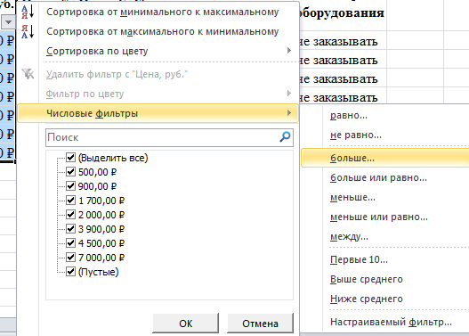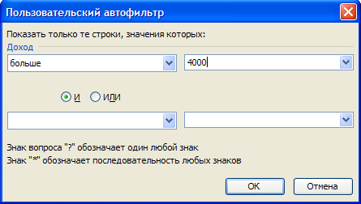
Рис. 1.12. Пользовательский фильтр. Добавление условия фильтра

Произойдет отбор данных по заданному условию.
Проследите, как изменились вид таблицы и построенная диаграмма.
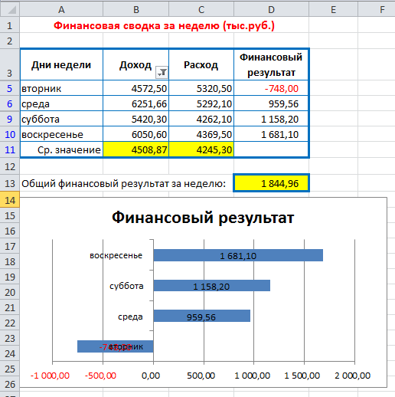
Рис 1.13. Конечный вид выполненного Задания 1

Задание 3. Заполнить ведомость учета брака (рис. 2.1), произвести расчеты, выделить минимальную, максимальную и среднюю суммы брака, а также средний процент брака; произвести фильтрацию данных по условию процента брака < 8 %, построить график отфильтрованных значений изменения суммы брака по месяцам.
- Перейдите на второй лист 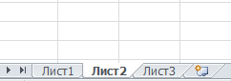 и создайте таблицу согласно образцу

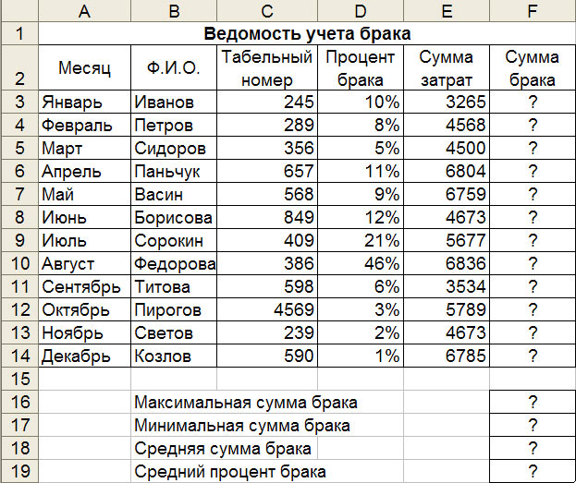
Рис. 2.1. Исходные данные для Задания 2

К ячейкам A2: F2 примените созданный в первом задании стиль Шапка таблиц.
- Заполните столбец Месяц используя автозаполнение.
- Рассчитайте данные в столбце Сумма брака.
Формула для расчета:
Сумма брака = Процент брака * Сумма затрат.

Краткая справка. В столбце «Процент брака» установите процентный формат чисел (Формат ячеек/ вкладка – Число/формат – Процентный). В столбцах «Сумма брака» и «Сумма затрат» установите денежный формат без обозначений, число десятичных знаков 0.
Для выделения максимального/минимального значения установите курсор в ячейке расчета, выберите встроенную функцию Excel МАКС (МИН) из категории «Статистические», в качестве первого числа выделите диапазон ячеек значений столбца «Сумма брака» (ячейки F3:F10).

- Задайте внутренние и внешние границы для таблицы на свое усмотрение, залейте диапазон ячеек A2: F2 цветом.

Задание 4. Создайте таблицу содержащую информацию о планетах солнечных систем, руководствуясь указаниями.
Солнечная система.
Планета | Период обращения (в земных годах) | Расстояние (в млн.км.) | Диаметр (в тыс. км.) | Спутники
Меркурий | 0,241 | 58 | 4,9 | 0
Венера | 0,615 | 108 | 12,1 | 0
Земля | 1 | 150 | 12,8 | 1
Марс | 1,881 | 288 | 6,8 | 2
Юпитер | 11,86 | 778 | 142,6 | 16
Сатурн | 29,46 | 1426 | 120,2 | 17

Указания:
- В ячейке А1напечатайте заголовок: Солнечная система.
- Расположите заголовок по центру относительно таблицы:
  - Выделите диапазон ячеек А1 : Е1
  - Щелкните по кнопкеОбъединить и поместить в центре на панели инструментов.
- В ячейку А2внесите текст: Планета
- В диапазон А3 : А8 введите название планет.
- В ячейку В2 внесите текст: Период обращения ( в земных годах).
- В ячейку С2 внесите текст: Расстояние ( в млн. км.).
- В ячейку D2 внесите текст: Диаметр ( в тыс. км.).
- В ячейку Е2 внесите текст: Спутники.
- Выделите диапазон ячеек В2:D2, выполните команду Формат/Ячейки на вкладке Выравнивание активизируйте флажок Переносить по словам, нажмите ОК.
- Заполните диапазон В3 : Е3 числами.
- Отформатируйте текст в таблице
- Шрифт в заголовке – ArialCyr, размер 14, синий цвет, полужирное начертание.
- Шрифт в таблице – TimesNewRomanCyr, размер 12, красный цвет, начертание полужирный курсив
- Текстовые данные выровняйте по центру.
- Задайте рамку для таблицы:
- Выделите таблицу (без заголовка), выполните команду Формат/Ячейки, вкладка Граница. Установите цвет – синий, Тип линии – двойной и щелкните по кнопке Внешние, затем выберите Тип линии – пунктир и щелкните по кнопке Внутренние, нажмите ОК.
- Выделите диапазон ячеек А2: Е2, выполните команду Формат/Ячейки вкладка Граница, щелкните оп кнопке с нижней границей в группе Отдельные.
Задайте заливку для второй строки таблицы:
Выполните команду Формат/Ячейки, вкладка Вид.

Задание 5. Создайте таблицу, показанную на рисунке.
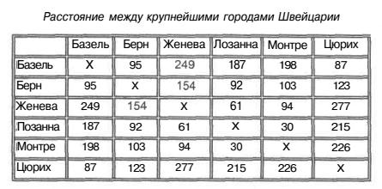

Задание 6.
Создайте таблицу, показанную на рисунке.
 | A | B | C | D Е
1 | Выполнение плана предприятиями области
2 | Наименование предприятия | Среднегодовая стоимость основных фондов  (млн. руб.) | Среднесписочное число работающих за отчётный период | Производство продукции за отчётный период  (млн. руб.) | Выполнение плана (в процентах)
3 | Авиаприбор | 3,0 | 360 | 3,2 | 103,1
4 | Стеклозавод | 7,0 | 380 | 9,6 | 120,0
5 | Медтехника | 2,0 | 220 | 1,5 | 109,5
6 | Автопровод | 3,9 | 460 | 4,2 | 104,5
7 | Темп-Авиа | 3,3 | 395 | 6,4 | 104,8
8 | Приборо-строительный завод | 2,8 | 280 | 2,8 | 108,1
9 | Автонормаль | 6,5 | 580 | 9,4 | 94,3
10 | Войлочная | 6,6 | 200 | 11,9 | 125,0
11 | Машино-строительный завод | 2,0 | 270 | 2,5 | 101,4
12 | Легмаш | 4,7 | 340 | 3,5 | 102,4
13 | ИТОГО: | 41,8 | 3485 | 55

Вопросы к лабораторной работе
- Что понимают под табличным процессором и электронными таблицами?
- Что такое адрес (имя) ячейки ЭТ? Как задаётся адрес ячейки, адрес диапазона ячеек?
- Какие типы данных могут быть занесены в ячейку ЭТ?
- Какие существуют особенности ввода числовых значений в ЭТ?

Структура отчета и методика выполнения
Отчет должен содержать:
- номер и заголовок лабораторной работы;
- цель лабораторной работы;
- описание последовательности выполнения работы;
- краткие ответы на контрольные вопросы;
- выводы по лабораторной работе.

Домашнее задание
1. Ответить на вопросы и выполнить задания к §§ 1, 2, 3, 4 учебника: Босова, Л. Л. Информатика : 11-й класс : базовый уровень : учебник / Л. Л. Босова, А. Ю. Босова. — 6-е изд., стер. — Москва : Просвещение, 2024. — 256 с. — ISBN 978-5-09-112246-6. — Текст : электронный // Лань : электронно-библиотечная система. — URL: https://e.lanbook.com/book/408893
2. Ознакомиться с §§ 5, 6, 7 учебника: Босова, Л. Л. Информатика : 11-й класс : базовый уровень : учебник / Л. Л. Босова, А. Ю. Босова. — 6-е изд., стер. — Москва : Просвещение, 2024. — 256 с. — ISBN 978-5-09-112246-6. — Текст : электронный // Лань : электронно-библиотечная система. — URL: https://e.lanbook.com/book/408893.

Лабораторная работа № 13
Основные сведения об алгоритмах. Алгоритмические структуры. Запись алгоритмов на языках программирования

Цель: Изучение и практическое применение алгоритмов и алгоритмических структур.

Теоретические сведения
Конспект лекции № 13. Основные сведения об алгоритмах. Алгоритмические структуры. Запись алгоритмов на языках программирования

Задания для лабораторной работы
Задание 1. Ознакомиться с §§ 5, 6, 7 учебника: Босова, Л. Л. Информатика : 11-й класс : базовый уровень : учебник / Л. Л. Босова, А. Ю. Босова. — 6-е изд., стер. — Москва : Просвещение, 2024. — 256 с. — ISBN 978-5-09-112246-6. — Текст : электронный // Лань : электронно-библиотечная система. — URL: https://e.lanbook.com/book/408893.

Задание 2. Составить алгоритм запуска программы Paint в ОС Windows 7.

Задание 3. Представить в виде блок-схемы алгоритм поиска смерти Кощее Бессмертного.

Задание 4. Перед выходным днем папа сказал своему сыну: «Давай спланируем свой завтрашний день. Если будет хорошая погода, то проведем день в лесу. Если же погода будет плохая, то сначала займемся уборкой квартиры, а во второй половине дня сходим в зоопарк». Представить алгоритм в виде блок-схемы. Что получится на выходе блок-схемы, если: а) погода хорошая; б) погода плохая?

Задание 5. Даны три числа а, b, с. Найти наибольшее из них

Задание 6. Представить в виде блок-схемы алгоритм определения дороги богатырем на распутье

Задание 7. Даны х и у. Рассчитать Р по формуле:
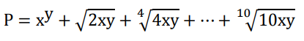

Задание 8. Представить в виде блок-схемы алгоритм, определяющий факториал натурального числа n:
n! = 1*2*3*….*(n-1)*n
0!=1
5!=1*2*3*4*5=120

Вопросы к лабораторной работе
- Что такое алгоритм?
- Какими свойствами обладают алгоритмы?
- Какие вы знаете способы записи алгоритма?
- Какими способами могут реализовываться разветвляющиеся алгоритмы?
- Что такое оператор перехода и как он применяется? Как ставятся метки?
- Структура условного оператора и для чего он используется?
- Для чего используется составной оператор?
- Структура оператора выбора и для чего он используется?
- Что такое ключ выбора (или селектор выбора) в операторе выбора?
- С помощью каких логических операций из простых условий создаются сложные?

Структура отчета и методика выполнения
Отчет должен содержать:
- номер и заголовок лабораторной работы;
- цель лабораторной работы;
- описание последовательности выполнения работы;
- краткие ответы на контрольные вопросы;
- выводы по лабораторной работе.

Домашнее задание
1. Ответить на вопросы и выполнить задания к §§ 5, 6, 7 учебника: Босова, Л. Л. Информатика : 11-й класс : базовый уровень : учебник / Л. Л. Босова, А. Ю. Босова. — 6-е изд., стер. — Москва : Просвещение, 2024. — 256 с. — ISBN 978-5-09-112246-6. — Текст : электронный // Лань : электронно-библиотечная система. — URL: https://e.lanbook.com/book/408893
2. Ознакомиться с §§ 8, 9 учебника: Босова, Л. Л. Информатика : 11-й класс : базовый уровень : учебник / Л. Л. Босова, А. Ю. Босова. — 6-е изд., стер. — Москва : Просвещение, 2024. — 256 с. — ISBN 978-5-09-112246-6. — Текст : электронный // Лань : электронно-библиотечная система. — URL: https://e.lanbook.com/book/408893.

Лабораторная работа № 14.
Структурированные типы данных. Массивы. Структурное программирование

Цель: формирование представления о массиве как о структурированном типе данных, формирование понятий массив», «индекс», «элемент массива»; формирование умений описания массива и ввода значений элементов;

Теоретические сведения
Конспект лекции № 14. Структурированные типы данных. Массивы. Структурное программирование

Задания для лабораторной работы
Задание № 1. Ознакомиться с §§ 8, 9 учебника: Босова, Л. Л. Информатика : 11-й класс : базовый уровень : учебник / Л. Л. Босова, А. Ю. Босова. — 6-е изд., стер. — Москва : Просвещение, 2024. — 256 с. — ISBN 978-5-09-112246-6. — Текст : электронный // Лань : электронно-библиотечная система. — URL: https://e.lanbook.com/book/408893.

Задание № 2. Приведите примеры задач поиска информации в больших массивах данных.

Задание № 3. Составить программу, которая находит сумму трех целых чисел, вводимых с клавиатуры.

Задание № 4. Дан массив из N действительных чисел. Подсчитать, сколько в нем отрицательных, положительных и нулевых элементов.

Задание № 5. Даны действительные числа а₁, а₂, …, а_{n}. Поменять местами первый наибольший элемент с последним наименьшим элементом.

Задание № 6. Ответьте на вопросы теста:
Вопрос 1. Что такое структурное программирование?
а) технология разработки программного обеспечения, основой которой служит представление программы в виде математических формул и символов естественного языка;
б) технология разработки программного обеспечения, основой которой служит представление программы в виде иерархической конструкции логических целостных фрагментов;
в) технология разработки программного обеспечения, основой которой служит представление программы в виде логарифмических уравнений;
г) нет правильного ответа.
Вопрос 2. С именем какого ученого связана технология структурного программирования?
а) Эдсгера Дейкстры;
б) Линуса Торвальдса;
в) Блеза Паскаля;
г) нет правильного ответа.
Вопрос 3. Из каких трех базовых конструкций состоит любая программа?
а) последовательности, реструкции, вспомогательной конструкции;
б) последовательности, ветвления, цикла;
в) последовательности, разветвления, реструкции;
г) нет правильного ответа.
Вопрос 4. Сколько входов и выходов должна иметь каждая из трех базовых управляющих конструкций?
а) один вход и один выход;
б) один вход и два выхода;
в) два входа и два выхода;
г) нет правильного ответа.
Вопрос 5. Каким методом ведется разработка программы?
а) методом «снизу вверх»;
б) методом «слева направо»;
в) методом «сверху вниз»;
г) нет правильного ответа.
Вопрос 6. Каким методом ведется разработка подпрограммы?
а) методом, отличным от метода основной программы;
б) тем же методом, что и основной программы;
в) методом «снизу вверх»;
г) нет правильного ответа.
Вопрос 7. Как называется алгоритм, который целиком используется в составе другого алгоритма?
а) циклический;
б) служебный;
в) вспомогательный;
г) нет правильного ответа.
Вопрос 8. Как называется алгоритм, который на каком-либо шаге обращается сам к себе?
1) рекурсивным;
2) циклическим;
3) вспомогательным;
г) нет правильного ответа.
Вопрос 9. Как называется подпрограмма, которая имеет произвольное количество входных и выходных данных?
а) функция;
б) алгоритм;
в) процедура;
г) нет правильного ответа.
Вопрос 10. Что называется функцией?
а) подпрограмма, которая имеет произвольное количество входных и выходных данных;
б) подпрограмма, которая имеет единственный результат, записываемый в ячейку памяти, имя которой совпадает с именем подпрограммы;
в) подпрограмма, которая небольшое количество входных и выходных данных, записываемое в ячейку памяти, имя которой не совпадает с именем подпрограммы;
г) нет правильного ответа.

Вопросы к лабораторной работе
- Как описываются массивы?
- Что такое размер массива?
- Какие операции допустимы для массивов?
- Почему важно уметь решать задачи, связанные с обработкой массивов, путем однократного просмотра массива?
- В чём заключается сущность структурного программирования Какие преимущества обеспечивает эта технология?
- Какой алгоритм называется вспомогательным

Структура отчета и методика выполнения
Отчет должен содержать:
- номер и заголовок лабораторной работы;
- цель лабораторной работы;
- описание последовательности выполнения работы;
- краткие ответы на контрольные вопросы;
- выводы по лабораторной работе.

Домашнее задание
1. Ответить на вопросы и выполнить задания к §§ 8, 9 учебника: Босова, Л. Л. Информатика : 11-й класс : базовый уровень : учебник / Л. Л. Босова, А. Ю. Босова. — 6-е изд., стер. — Москва : Просвещение, 2024. — 256 с. — ISBN 978-5-09-112246-6. — Текст : электронный // Лань : электронно-библиотечная система. — URL: https://e.lanbook.com/book/408893
2. Ознакомиться с §§ 10, 11 учебника: Босова, Л. Л. Информатика : 11-й класс : базовый уровень : учебник / Л. Л. Босова, А. Ю. Босова. — 6-е изд., стер. — Москва : Просвещение, 2024. — 256 с. — ISBN 978-5-09-112246-6. — Текст : электронный // Лань : электронно-библиотечная система. — URL: https://e.lanbook.com/book/408893.

Лабораторная работа № 15
Модели и моделирование. Моделирование на графах исполнение.

Цель: обобщить представления о понятиях «модель», «моделирование»; познакомиться с формами и структурами представления моделей, познакомить с понятием графа, закрепить приемы эффективного построения графов и использования их для решения логических задач.

Теоретические сведения
Конспект лекции № 15. Модели и моделирование. Моделирование на графах исполнение.

Задания для лабораторной работы
Задание № 1. Ознакомиться с §§ 10, 11 учебника: Босова, Л. Л. Информатика : 11-й класс : базовый уровень : учебник / Л. Л. Босова, А. Ю. Босова. — 6-е изд., стер. — Москва : Просвещение, 2024. — 256 с. — ISBN 978-5-09-112246-6. — Текст : электронный // Лань : электронно-библиотечная система. — URL: https://e.lanbook.com/book/408893.

Задание № 2. Рассмотрите граф и определите количество различных путей из города в город. Ответы запишите в таблицу.
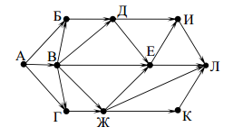
№ | Название путей | Количество путей
1 | Различных путей из города А в город Б
2 | Различных путей из города А в город В
3 | Различных путей из города А в город Г
4 | Различных путей из города А в город Д
5 | Различных путей из города А в город Е
6 | Различных путей из города А в город Ж
7 | Различных путей из города А в город И
8 | Различных путей из города А в город К
9 | Различных путей из города А в город Л

Задание № 3. Нарисовать используя Фигуры на стандартной панели инструментов меню, вкладка Вставка 1. графы дерево, 2. ориентированный граф, 3. не ориентированный граф, 4. взвешенный граф. Каждый рисунок подписать.

Задание № 4. Используя алгоритм Дейсктры, найдите кратчайший путь и его длину от вершины A до всех вершин графа. Результаты запишите в таблицу.
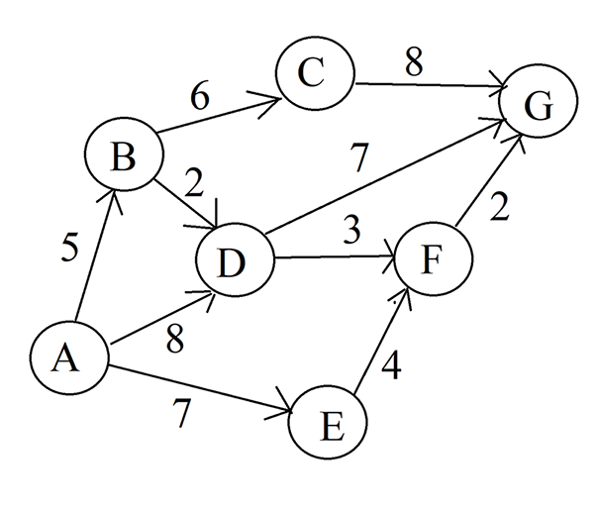
Вершина | Путь | Длина
B | AB
C | ABC
D | ABD
E | AE
F | ABDF
G | ABDFG

Задание № 5. Найдите кратчайший путь от вершины А до вершины F в ориентированном графе
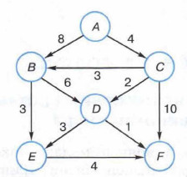
Ответ:_______

Задание № 6. На рисунке представлена схема дорог, связывающих города А, В, С, D, Еу F, G, Н, I, J. По каждой дороге можно двигаться только в одном направлении, указанном стрелкой. Сколько разных путей существует из города А в город J?
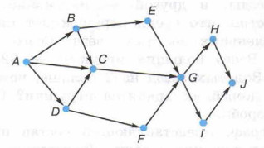
Ответ _____

Документ сохранить в вашей папке с указанием группы, фамилии и номер лабораторной работы.

Вопросы к лабораторной работе
1. Что такое модель? Что такое моделирование? В каких областях науки и техники оно применяется?
2. Какие модели называются натурными? Приведите примеры натурных моделей.
3. Какие модели называются информационными? Приведите примеры информационных моделей.
5. Какие модели называются компьютерными информационными моделями?
6. Опишите основные этапы компьютерного моделирования.
7. Что такое граф? Какой граф называется ориентированным? Какой граф называется неориентированным? Какой граф называется взвешенным?

Структура отчета и методика выполнения
Отчет должен содержать:
- номер и заголовок лабораторной работы;
- цель лабораторной работы;
- описание последовательности выполнения работы;
- краткие ответы на контрольные вопросы;
- выводы по лабораторной работе.

Домашнее задание
1. Ответить на вопросы и выполнить задания к §§ 10, 11 учебника: Босова, Л. Л. Информатика : 11-й класс : базовый уровень : учебник / Л. Л. Босова, А. Ю. Босова. — 6-е изд., стер. — Москва : Просвещение, 2024. — 256 с. — ISBN 978-5-09-112246-6. — Текст : электронный // Лань : электронно-библиотечная система. — URL: https://e.lanbook.com/book/408893
2. Ознакомиться с §§ 12, 13 учебника: Босова, Л. Л. Информатика : 11-й класс : базовый уровень : учебник / Л. Л. Босова, А. Ю. Босова. — 6-е изд., стер. — Москва : Просвещение, 2024. — 256 с. — ISBN 978-5-09-112246-6. — Текст : электронный // Лань : электронно-библиотечная система. — URL: https://e.lanbook.com/book/408893.

Лабораторная работа № 16
База данных как модель предметной области. Системы управления базами данных. Создание базы данных «Приемная комиссия»

Цель работы: освоение приемов работы с Microsoft Access в процессе создания спроектированной базы данных.

Теоретические сведения
Конспект лекции № 16. База данных как модель предметной области. Системы управления базами данных

Задания для лабораторной работы
Задание № 1. Ознакомиться с §§ 12, 13 учебника: Босова, Л. Л. Информатика : 11-й класс : базовый уровень : учебник / Л. Л. Босова, А. Ю. Босова. — 6-е изд., стер. — Москва : Просвещение, 2024. — 256 с. — ISBN 978-5-09-112246-6. — Текст : электронный // Лань : электронно-библиотечная система. — URL: https://e.lanbook.com/book/408893.

Задание № 2.
1. Открыть файл для новой базы данных. Для этого:
- выполнить команду Файл → Создать БД → Новая БД;
- в файловом окне указать путь и имя файла: Приемная комиссия.

2. Создать таблицу ФАКУЛЬТЕТЫ. Для этого:
- в режиме Таблица выполнить команду Создать;
- из списка выбрать Создание таблицы в режиме конструктора;
- в таблице конструктора для всех полей таблицы ФАКУЛЬТЕТЫ указать имена, типы и свойства (размер, формат):
Имя поля | Тип поля
КОД_ФКТ | текстовый
ФАКУЛЬТЕТ | текстовый
ЭКЗАМЕН_1 | текстовый
ЭКЗАМЕН_2 | текстовый
ЭКЗАМЕН_3 | текстовый

3. Назначить главный ключ таблицы. Для этого:
- установить указатель мыши на поле КОД_ФКТ, которое вы хотите сделать ключевым;
- выполнить команду Правка → Ключевое поле (то же самое происходит при нажатии кнопки с изображением ключа на панели инструментов).

4. Сохранить таблицу с именем ФАКУЛЬТЕТЫ.

5. Создать таблицу СПЕЦИАЛЬНОСТИ следующей структуры:
Имя поля | Тип поля
КОД_СПЕЦ | текстовый
СПЕЦИАЛЬНОСТЬ | текстовый
КОД_ФКТ | текстовый
ПЛАН | текстовый

6. Назначить главным ключом таблицы поле КОД_СПЕЦ.

7. Сохранить таблицу с именем СПЕЦИАЛЬНОСТИ.

8. Связать таблицы ФАКУЛЬТЕТЫ и СПЕЦИАЛЬНОСТИ через общее поле КОД_ФКТ. Для этого:
- выполнить команду Сервис → Схема данных;
- откроется окно Добавление таблицы; выделить ФАКУЛЬТЕТЫ;
- щелкнуть на кнопке Добавить;
- выделить СПЕЦИАЛЬНОСТИ;
- щелкнуть на кнопках Добавить, Закрыть;
- в поле окна Схема данных появятся образы двух таблиц; при нажатой левой кнопке мыши перетащить ключевое поле КОД_ФКТ из таблицы ФАКУЛЬТЕТЫ на это же поле в таблице СПЕЦИАЛЬНОСТИ;
- в открывшемся окне Связи последовательно активизировать флажки Обеспечить целостность данных, Каскадное обновление связанных полей и Каскадное удаление связанных записей. Тип связи «один ко многим» будет выбран автоматически;
- выполнить команду Создать;
- сохранить схему и закрыть окно.

ФАКУЛЬТЕТЫ | 1 | СПЕЦИАЛЬНОСТИ
КОД_ФКТ  ФАКУЛЬТЕТ  ЭКЗАМЕН_1  ЭКЗАМЕН_2  ЭКЗАМЕН_3 |  | КОД_СПЕЦ  СПЕЦИАЛЬНОСТЬ  КОД_ФКТ  ПЛАН
КОД_ФКТ  ФАКУЛЬТЕТ  ЭКЗАМЕН_1  ЭКЗАМЕН_2  ЭКЗАМЕН_3 | ∞ | КОД_СПЕЦ  СПЕЦИАЛЬНОСТЬ  КОД_ФКТ  ПЛАН

9. Ввести данные в таблицу ФАКУЛЬТЕТЫ. Для этого:
- в окне Access выделить название таблицы ФАКУЛЬТЕТЫ;
- выполнить команду Открыть;
- на экране появятся бланк таблицы, содержащий заголовки и пустую строку; ввести три строки (данные трех факультетов):
КОД_ФКТ | ФАКУЛЬТЕТ | ЭКЗАМЕН_1 | ЭКЗАМЕН_2 | ЭКЗАМЕН_3
01 | экономический | математика | география | русский язык
02 | исторический | история Отечества | иностранный язык | сочинение
03 | юридический | русский язык | иностранный язык | обществознание

10. Аналогично заполнить таблицу СПЕЦИАЛЬНОСТИ. Ввести шесть строк – данные о шести специальностях:

КОД_СПЕЦ | СПЕЦИАЛЬНОСТЬ | КОД_ФКТ | ПЛАН
101 | финансы и кредит | 01 | 25
102 | бухгалтерский учет | 01 | 40
201 | история | 02 | 50
203 | политология | 02 | 25
310 | юриспруденция | 03 | 60
311 | социальная работа | 03 | 25

11. Создать таблицу АБИТУРИЕНТЫ следующей структуры:
Имя поля | Тип поля
РЕГ_НОМ | текстовый
КОД_СПЕЦ | текстовый
МЕДАЛЬ | логический
СТАЖ | числовой

12. Организовать связь таблицы АБИТУРИЕНТЫ с таблицей СПЕЦИАЛЬНОСТИ через поле КОД_СПЕЦ.

13. Создать таблицу АНКЕТЫ следующей структуры:
Имя поля | Тип поля
РЕГ_НОМ | текстовый
ФАМИЛИЯ | текстовый
ИМЯ | текстовый
ОТЧЕСТВО | текстовый
ГОРОД | текстовый
ДАТА_РОЖД | дата
УЧ_ЗАВЕДЕНИЕ | текстовый

14. Организовать связь таблиц АНКЕТЫ и АБИТУРИЕНТЫ через поле РЕГ_НОМ.
Пояснение: Таблица АНКЕТЫ содержит семь полей, которые не вмещаются в ширину экрана. Поэтому в данном случае для заполнения таблицы удобно использовать форму:
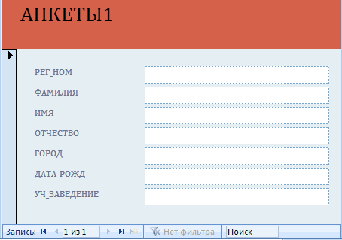

15. Создать форму для ввода и просмотра таблицы АНКЕТЫ:
- перейти на вкладку Формы, выполнить команду Создать;
- выбрать способ создания формы: Мастер форм;
- выбрать таблицу АНКЕТЫ;
- переместить все поля таблицы из окна Доступные поля в окно Выбранные поля, щелкнуть на кнопке Далее;
- включить кнопку В один столбец, щелкнуть на кнопке Далее;
- выбрать стиль формы Обычный, щелкнуть на кнопке Далее;
- задать имя формы: оставить имя «АНКЕТЫ»; включить кнопку Открытие формы для просмотра и ввода данных, щелкнуть на кнопке Готово.

16. Ввести записи в таблицу АНКЕТЫ с помощью формы. Содержание таблицы:
РЕГ_НОМ | ФАМИЛИЯ | ИМЯ | ОТЧЕСТВО | ГОРОД | ДАТА_  РОЖД | УЧ_ЗАВЕДЕНИЕ
1012 | Васильева | Ольга | Николаевна | Пермь | 12.10.81 | ПТУ № 8
1023 | Быков | Алексей | Ильич | Кунгур | 24.04.82 | Школа № 7
1119 | Круг | Борис | Моисеевич | Пермь | 18.09.82 | Школа № 102
1120 | Листьев | Дмитрий | Владимирович | Березники | 01.12.81 | Школа № 5
2010 | Елькин | Виктор | Алексеевич | Елабуга | 20.07.82 | ПТУ № 1
2015 | Мухин | Олег | Иванович | Березники | 25.03.78 | Школа № 77
2054 | Григорьева | Наталья | Дмитриевна | Пермь | 14.02.80 | Школа № 3
2132 | Зубова | Ирина | Афанасьевна | Пермь | 22.11.81 | Школа № 96
3005 | Анохин | Сергей | Петрович | Пермь | 30.03.82 | Школа № 12
3034 | Жакин | Николай | Якимович | Пермь | 19.10.81 | Школа № 12
3067 | Дикий | Илья | Борисович | Березники | 28.12.77 | Школа № 3
3118 | Ильин | Петр | Викторович | Кунгур | 14.07.80 | ПТУ № 8

17. Создать форму для ввода и просмотра таблицы АБИТУРИЕНТЫ.

18. Ввести записи в таблицу АБИТУРИЕНТЫ. Содержание таблицы:
РЕГ_НОМ | КОД_СПЕЦ | МЕДАЛЬ | СТАЖ
1012 | 101 | ИСТИНА | 1
1023 | 101 | ЛОЖЬ | 0
1119 | 102 | ИСТИНА | 0
1120 | 102 | ИСТИНА | 0
2010 | 201 | ЛОЖЬ | 0
2015 | 203 | ЛОЖЬ | 3
2054 | 203 | ИСТИНА | 2
2132 | 201 | ЛОЖЬ | 0
3005 | 310 | ЛОЖЬ | 0
3034 | 311 | ЛОЖЬ | 1
3067 | 310 | ЛОЖЬ | 3
3118 | 310 | ЛОЖЬ | 2
Пояснение: В Access логическое значение ИСТИНА обозначается галочкой, заключенной в квадратик, ЛОЖЬ – пустым квадратом.

19. Создать таблицу ИТОГИ следующей структуры:
Имя поля | Тип поля
РЕГ_НОМ | текстовый
ЗАЧИСЛЕНИЕ | логический

20. Связать таблицы ИТОГИ и АБИТУРИЕНТЫ через поле РЕГ_НОМ.

21. Ввести в таблицу данные в следующем виде:

РЕГ_НОМ | ЗАЧИСЛЕНИЕ
1012
1023
1119
1120
2010
2015
2054
2132
3005
3034
3067
3118

Пояснение: В дальнейшем, после проведения приемной комиссией зачисления абитуриентов в университет по результатам приемных экзаменов, в графу ЗАЧИСЛЕНИЕ будет выставлено значение ИСТИНА (галочки в квадратах) для зачисленных абитуриентов.

Проверь себя
Если ты правильно установил все связи, то должно получится примерно следующее:
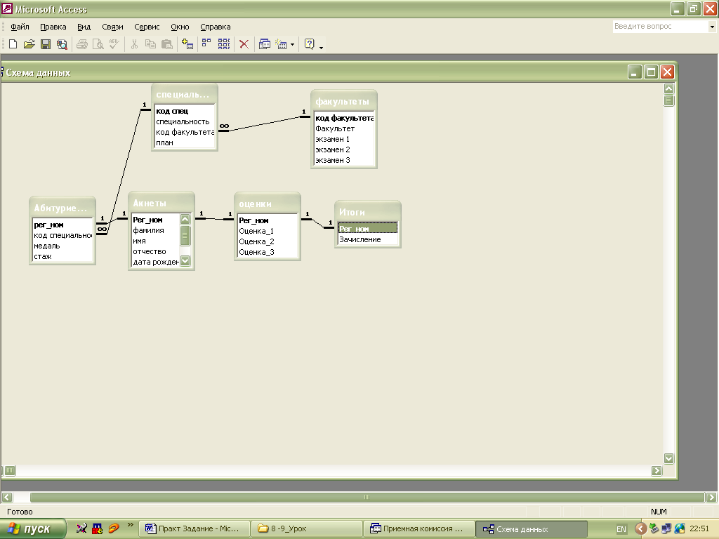

Вопросы к лабораторной работе
1. Что понимается под структурой БД?
2. Что понимается под структурой таблицы БД?
3. Перечислите основные типы данных СУБД Microsoft Access.
4. Для чего в БД используются формы?
5. Что такое фильтр?
6. Что такое запрос?

Структура отчета и методика выполнения
Отчет должен содержать:
- номер и заголовок лабораторной работы;
- цель лабораторной работы;
- описание последовательности выполнения работы;
- краткие ответы на контрольные вопросы;
- выводы по лабораторной работе.

Домашнее задание
1. Ответить на вопросы и выполнить задания к §§ 12, 13 учебника: Босова, Л. Л. Информатика : 11-й класс : базовый уровень : учебник / Л. Л. Босова, А. Ю. Босова. — 6-е изд., стер. — Москва : Просвещение, 2024. — 256 с. — ISBN 978-5-09-112246-6. — Текст : электронный // Лань : электронно-библиотечная система. — URL: https://e.lanbook.com/book/408893
2. Ознакомиться с § 14 учебника: Босова, Л. Л. Информатика : 11-й класс : базовый уровень : учебник / Л. Л. Босова, А. Ю. Босова. — 6-е изд., стер. — Москва : Просвещение, 2024. — 256 с. — ISBN 978-5-09-112246-6. — Текст : электронный // Лань : электронно-библиотечная система. — URL: https://e.lanbook.com/book/408893.
3. Выполнить в тетради задание № 21 на стр. 191 учебника: Босова, Л. Л. Информатика : 11-й класс : базовый уровень : учебник / Л. Л. Босова, А. Ю. Босова. — 6-е изд., стер. — Москва : Просвещение, 2024. — 256 с. — ISBN 978-5-09-112246-6. — Текст : электронный // Лань : электронно-библиотечная система. — URL: https://e.lanbook.com/book/408893.

Лабораторная работа № 17
Основы построения компьютерных сетей

Цель: ознакомиться с основами построения компьютерных сетей.

Теоретические сведения
Конспект лекции № 17. Основы построения компьютерных сетей

Задания для лабораторной работы
Задание № 1. Ознакомиться с § 14 учебника: Босова, Л. Л. Информатика : 11-й класс : базовый уровень : учебник / Л. Л. Босова, А. Ю. Босова. — 6-е изд., стер. — Москва : Просвещение, 2024. — 256 с. — ISBN 978-5-09-112246-6. — Текст : электронный // Лань : электронно-библиотечная система. — URL: https://e.lanbook.com/book/408893.

Задание № 2. Заполните таблицу.
- Описать одноранговую локальную сеть с топологией линейная шина.
- Проанализируйте описание локальной сети и сделайте выводы.
- Заполните таблицу.
Схема локальной сети
Недостатки
Преимущества
Количество компьютеров в сети
Оборудование, необходимое для создания сети
Выводы:

Задание № 3. Заполните таблицу.
- Описать одноранговую локальную сеть с топологией линейная звезда.
- Проанализируйте описание локальной сети и сделайте выводы.
- Заполните таблицу.

Схема локальной сети
Недостатки
Преимущества
Количество компьютеров в сети
Оборудование, необходимое для создания сети
Выводы:

Задание № 4. Заполните таблицу.
- Описать одноранговую локальную сеть с топологией линейная кольцо.
- Проанализируйте описание локальной сети и сделайте выводы.
- Заполните таблицу.
Схема локальной сети
Недостатки
Преимущества
Количество компьютеров в сети
Оборудование, необходимое для создания сети
Выводы:

Задание № 5. Установите соответствие
1. Шина | А.  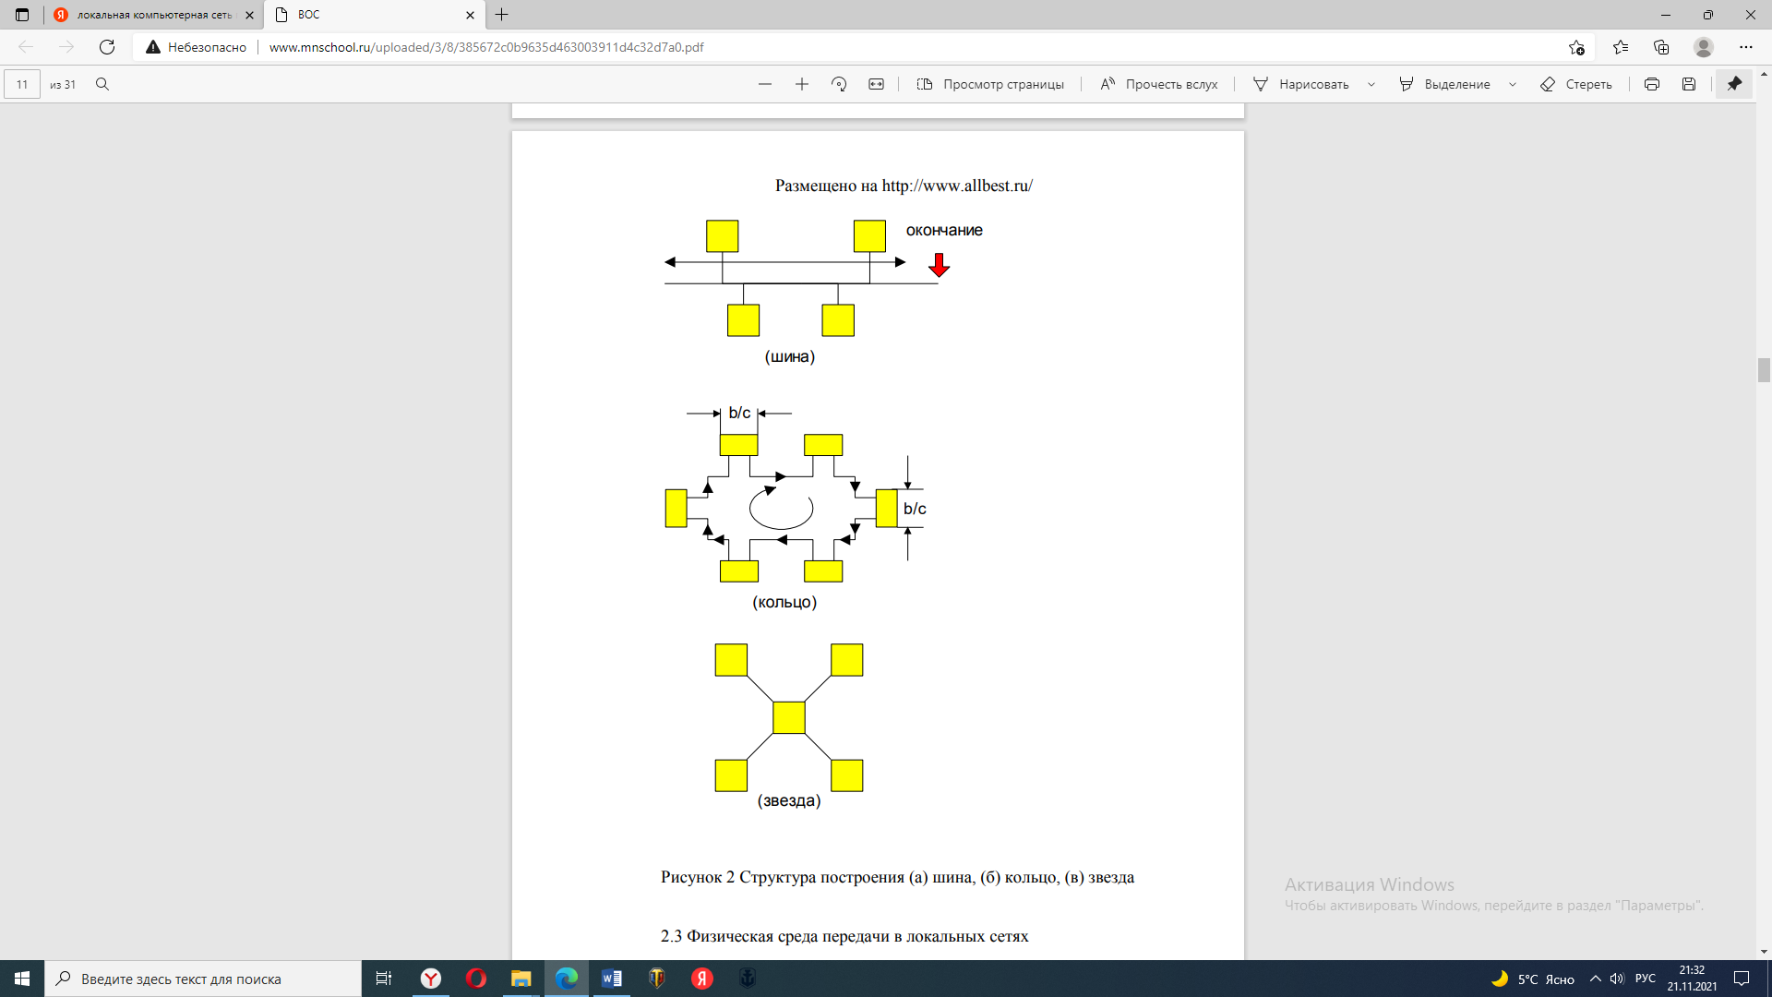
2. Звезда | Б.
3. Кольцо | В.

Задание № 6. Определить тип сети для данной фирмы:
Фирма “АТЛАНТ”
Наличие компьютеров: 8 (все одинаковой мощности).
Сеть в одном помещении.
Имеется в наличии коаксиальный кабель.
Быстро и дешево.
Возможность в дальнейшем сеть расширять. Шина

Задание № 7. Определить тип сети для данной фирмы:
Фирма “КАРДИНАЛ”
Наличие компьютеров: 10 (одинаковой производительности) и 1 (более мощный)
Сеть в одном помещении.
Деньги роли не играют.
Чтобы был полный контроль со стороны администрации фирмы.
Надежность сети. Звезда

Задание № 8. Определить тип сети для данной фирмы:
Фирма “ЖИЗНЬ”
Наличие компьютеров: 4 (все одинаковой мощности)
Сеть в одном помещении (площадь помещения маленькая).
Имеется в наличие оптоволоконный кабель
Быстродействие сети роли не играет. Кольцо

Вопросы к лабораторной работе
- Дайте понятие компьютерной сети
- Каково основное назначение компьютерных сетей?
- Дайте понятие однородных и неоднородных сетей
- Дайте понятие локальных и глобальных сетей
- Что такое топология компьютерных сетей?

Структура отчета и методика выполнения
Отчет должен содержать:
- номер и заголовок лабораторной работы;
- цель лабораторной работы;
- описание последовательности выполнения работы;
- краткие ответы на контрольные вопросы;
- выводы по лабораторной работе.

Домашнее задание
1. Ответить на вопросы и выполнить задания к § 14 учебника: Босова, Л. Л. Информатика : 11-й класс : базовый уровень : учебник / Л. Л. Босова, А. Ю. Босова. — 6-е изд., стер. — Москва : Просвещение, 2024. — 256 с. — ISBN 978-5-09-112246-6. — Текст : электронный // Лань : электронно-библиотечная система. — URL: https://e.lanbook.com/book/408893
2. Ознакомиться с §§ 15, 16 учебника: Босова, Л. Л. Информатика : 11-й класс : базовый уровень : учебник / Л. Л. Босова, А. Ю. Босова. — 6-е изд., стер. — Москва : Просвещение, 2024. — 256 с. — ISBN 978-5-09-112246-6. — Текст : электронный // Лань : электронно-библиотечная система. — URL: https://e.lanbook.com/book/408893.

Лабораторная работа № 18.
Службы Интернет. Интернет как глобальная информационная система

Цель: получение практических навыков по работе с основными современными сервисами сети Интернет. Приобретение практических навыков составления поисковых запросов.

Теоретические сведения
Конспект лекции № 18. Службы Интернет. Интернет как глобальная информационная система

Задания для лабораторной работы
Задание № 1. Ознакомиться с §§ 15, 16 учебника: Босова, Л. Л. Информатика : 11-й класс : базовый уровень : учебник / Л. Л. Босова, А. Ю. Босова. — 6-е изд., стер. — Москва : Просвещение, 2024. — 256 с. — ISBN 978-5-09-112246-6. — Текст : электронный // Лань : электронно-библиотечная система. — URL: https://e.lanbook.com/book/408893.

Задание № 2. Заполните таблицу.
Служба интернета | Описание | Преимущества | Риски и ограничения
Электронная почта
Социальные сети
Видео
хостинги
Облачное хранилище

Задание № 3.
1. Загрузите Интернет.
2. В строке поиска введите фразу «Каталог образовательных ресурсов».
3. Перечислите, какие разделы включают в себя образовательные ресурсы сети Интернет.
4. Охарактеризуйте любые три.

Задание № 4. С помощью строки поиска найдите каталог ссылок на государственные образовательные порталы, выписать ссылки и электронные адреса шести государственных образовательных порталов и заполните таблицу:
Государственный образовательный портал | Ссылка | Электронный адрес | Характеристика

Задание № 5. Выпишете 5 бесплатных электронных библиотек с указанием направленности их работы.

Задание № 6. Составьте таблицу ссылок на сайты библиотек региона (5 и более ссылок), в котором вы живете, используя Интернет. Параметры: название, расположение, официальный сайт или страница.

Вопросы к лабораторной работе
- Дайте определение понятию Гипертекст.
- Дайте определение понятию web-страница.
- Дайте определение понятию web-сайт.
- Дайте определение понятию браузер.
- Перечислите основные службы Интернета
- Что такое видеконференция?
- Что такое веб-конференция?
- Что такое видеочат?

Структура отчета и методика выполнения
Отчет должен содержать:
- номер и заголовок лабораторной работы;
- цель лабораторной работы;
- описание последовательности выполнения работы;
- краткие ответы на контрольные вопросы;
- выводы по лабораторной работе.

Домашнее задание
1. Ответить на вопросы и выполнить задания к §§ 15, 16 учебника: Босова, Л. Л. Информатика : 11-й класс : базовый уровень : учебник / Л. Л. Босова, А. Ю. Босова. — 6-е изд., стер. — Москва : Просвещение, 2024. — 256 с. — ISBN 978-5-09-112246-6. — Текст : электронный // Лань : электронно-библиотечная система. — URL: https://e.lanbook.com/book/408893
2. Ознакомиться с §§ 17, 18 учебника: Босова, Л. Л. Информатика : 11-й класс : базовый уровень : учебник / Л. Л. Босова, А. Ю. Босова. — 6-е изд., стер. — Москва : Просвещение, 2024. — 256 с. — ISBN 978-5-09-112246-6. — Текст : электронный // Лань : электронно-библиотечная система. — URL: https://e.lanbook.com/book/408893.

Лабораторная работа № 19.
Информационное общество. Информационное право и информационная безопасность

Цели:
- Рассмотреть методы защиты информации.
- Выработать практические навыки работы с антивирусными программами.
- Научиться сравнивать антивирусные программные продукты.

Теоретические сведения
Конспект лекции № 19. Информационное общество. Информационное право и информационная безопасность

Задания для лабораторной работы
Задание № 1. Ознакомиться с §§ 17, 18 учебника: Босова, Л. Л. Информатика : 11-й класс : базовый уровень : учебник / Л. Л. Босова, А. Ю. Босова. — 6-е изд., стер. — Москва : Просвещение, 2024. — 256 с. — ISBN 978-5-09-112246-6. — Текст : электронный // Лань : электронно-библиотечная система. — URL: https://e.lanbook.com/book/408893.

Задание № 2. Ответьте на вопросы:
Вопрос | Ответ
Что такое компьютерный вирус?
В чем состоит принцип работы вируса?
Перечислите вредные действия вирусов.

Задание № 3. Запишите признаки заражения ПК вирусом.
№ | Признак
1
2
3

Задание № 4. Проанализируйте и запишите, какие типы файлов подвержены заражению?
Типы файлов, подверженные заражению | Типы файлов, не подверженные заражению

Задание № 5. Проанализируйте и запишите основные способы заражения ПК.
№ | Способ заражения ПК
1
2
3
4

Задание № 6. Запишите меры профилактики заражения ПК вирусом:
№ | Способ профилактики
1
2
3
4
5
6

Задание № 7. Запишите классификацию вирусов в виде таблицы
№ | Вид (название) вируса | Особенность вируса
1
2
3

Задание № 8. Сравните виды антивирусных программ, дайте им краткую характеристику.
№ | Вид | Характеристика | Достоинства | Недостатки
1 | Антивирусы-сканеры
2 | Антивирусы-мониторы

Задание № 9. Перечислите функции, выполняемые антивирусом Касперского.
№ | Функция
1
2
3
4
5
6

Ответы на контрольные вопросы.
  - Что такое ПК вирус?
  - Что такое информационная безопасность?
  - Кто считается владельцем информации?
  - Кто считается потребителем информации?
  - Что понимается под доступностью информации? Приведите пример, когда это условие нарушается.

Домашнее задание
1. Ответить на вопросы и выполнить задания к §§ 17, 18 учебника: Босова, Л. Л. Информатика : 11-й класс : базовый уровень : учебник / Л. Л. Босова, А. Ю. Босова. — 6-е изд., стер. — Москва : Просвещение, 2024. — 256 с. — ISBN 978-5-09-112246-6. — Текст : электронный // Лань : электронно-библиотечная система. — URL: https://e.lanbook.com/book/408893

Вопросы для подготовки к зачету с оценкой

- Информация, её свойства и виды. Информационная культура и информационная грамотность
- Этапы работы с информацией. Некоторые приёмы работы с текстовой информацией
- Информация как научная дисциплина. Содержательный подход к измерению информации
- Алфавитный подход к измерению информации. Единицы измерения информации
- Системы. Информационные связи в системах
- Системы управления
- Обработка информации. Задачи обработки информации
- Кодирование информации. Поиск информации
- Передача информации. Хранение информации
- Этапы информационных преобразований в обществе
- История развития устройств для вычитаний
- Поколения ЭВМ
- Основные понятия ПО компьютера. Системное программное обеспечение
- Системы программирования. Прикладное программное обеспечение
- Файлы и каталоги. Функции файловой системы
- Файловые структуры
- Общие сведения о системах счисления
- Позиционные системы счисления
- Перевод чисел из q-ичной в десятичную систему счисления. Перевод чисел из q-ичной в десятичную систему счисления
- Перевод целого десятичного числа в систему счисления с основанием q. Перевод целого десятичного числа в двоичную систему счисления
- Перевод целого числа из системы счисления с основанием р в систему счисления с основанием q. Быстрый перевод чисел в компьютерных системах счисления
- Перевод конечной десятичной дроби в систему счисления с основанием q. Перевод чисел из одной позиционной системы счисления в другую
- Арифметические операции в позиционных системах счисления
- Представление чисел в компьютере. Представление целых чисел
- Кодирование текстовой информации. Кодировка ASCII и её расширения
- Стандарт Unicode
- Информационный объём текстового сообщения
- Кодирование графической информации. Общие подходы к кодированию графической информации
- Векторная и растровая графика.
- Кодирование цвета. Цветовая модель RGB
- Цветовая модель HSB. Цветовая модель CMYK
- Понятие множеств.
- Операции над множествами
- Мощность множеств
- Понятия алгебры логики. Логические высказывания и переменные.
- Логические операции
- Логические выражения
- Виды текстовых документов
- Виды программного обеспечения для обработки текстовой информации
- Создание текстовых документов на компьютере
- Компьютерная графика и её виды
- Форматы графических файлов
- Понятие разрешения
- Цифровые фотографии
- Виды компьютерных презентаций
- Создание презентации
- Значение компьютерных презентаций в профессиональной деятельности
- Объекты табличного процессора и их свойства
- Некоторые приёмы ввода и редактирования данных.
- Копирование и перемещение данных.
- Понятие алгоритма. Свойства алгоритма
- Формы записи алгоритмов. Словесный способ записи алгоритма
- Графический способ записи алгоритмов. Псевдокод
- Программный способ записи алгоритмов. Структурное программирование
- Общие принципы построения алгоритмов
- Базовые алгоритмические структуры
- Следование (линейная структура)
- Ветвление – алгоритмическая альтернатива.
- Цикл – повторение некоторой группы действий по условию.
- Комбинации базовых структур
- Общие сведения об одноименных массивах
- Задачи поиска элемента с заданными свойствами
- Подсчёт элементов массива, удовлетворяющих некоторому условию
- Удаление и вставка элементов массива
- Перестановка всех элементов массива в обратном порядке
- Сортировка массива
- Общее представление о структурном программировании
- Вспомогательный алгоритм. Рекурсивные алгоритмы
- Общие сведения о моделировании
- Компьютерное моделирование
- Модели и моделирование
- Списки, графы, деревья и таблицы
- Моделирование на графах
- Алгоритмы нахождения кратчайших путей между вершинами графа
- Общие представления об информационных системах
- Предметная область и её моделирование
- Представление о моделях данных. Реляционные базы данных.
- Системы управления базами данных.
- СУБД и их классификация
- Работа в программной среде СУБД
- Манипулирование данными в базе данных
- Компьютерные сети и их классификация
- Аппаратное и программное обеспечение компьютерных сетей
- Работа в локальной сети
- Глобальные сети. Интернет
- Информационные службы
- Коммуникационные службы
- Сетевой этикет
- Всемирная паутина
- Поиск информации в сети Интернет
- О достоверности информации представленной на веб-ресурса
- Понятие информационного общества
- Информационные ресурсы, продукты и услуги
- Информатизация образования
- Россия на пути к информационному обществу.
- Информационное право и информационная безопасность
- Правовые нормы использования программного обеспечения
- О наказаниях за информационные преступления
- Информационная безопасность
- Защита информации

Примерная тематика индивидуальных проектов
- История развития информатики как науки
- Отличительные черты информационного общества
- История развития вычислительной техники
- История развития отечественных ЭВМ
- Этические нормы поведения в информационной сети
- Современные информационные технологии и их виды
- Информационные технологии в системе современного образования
- Мультимедиа-технологии: использование их в профессиональной деятельности
- Разновидности поисковых систем в сети Интернет
- Основные способы представления информации
- Создание, переработка и хранение информации
- Современные носители информации, их эволюция, направление развития
- Российские поисковые системы
- Системы защиты информации в Интернете
- Применение искусственного интеллекта в науке
- Интернет-зависимость – проблема современного общества
- Виртуальные обучающие системы, тренажеры
- История Рунета
- Компьютерный вирус: история развития
- Разновидности компьютерных вирусов
- Мошенничество в сети Интернет
- Безопасность работы в сети Интернет
- Сравнительный анализ антивирусных программ
- Влияние компьютера на здоровье человека
- Негативное воздействие компьютера на здоровье человека и способы защиты
- Архитектура ЭВМ «по фон Нейману»
- Использование облачных технологий
- Применение в цифровой электронике систем счисления
- Двоичная форма представления информации
- Приёмы работы с интерактивными средствами обучения
- Применение искусственного интеллекта в технике
- Применение искусственного интеллекта в профессиональной деятельности
- Классификация программного обеспечения
- Драйверы, их свойства и предназначение
- Способы кодирования и шифрования
- Возможные способы и методы шифрования информации
- Моделирование в электронных таблицах (на примере задач из сферы деятельности)
- Решение задач с помощью программы MS Excel
- Использование компьютера для исследований функций и построения графиков
- Построение графиков кривых в Microsoft Excel
- Создание базы данных средствами MS Excel
- Создание базы данных средствами MS Access
- Создание видеороликов
- Графические технологии в практической среде
- Развитие сетевых технологий
- Развитие технологий соединения компьютеров в локальные сети
- Основные инструменты поиска в СПС «Консультант Плюс»
- Решения проблемы защиты интеллектуальной собственности в Интернете
- Программы для видеоконференций: характеристика
- Способы обмена данными через Интернет

Список рекомендуемой литературы
Список основной литературы:
- Босова, Л. Л. Информатика : 10-й класс : базовый уровень : учебник / Л. Л. Босова, А. Ю. Босова. — 7-е изд., стер. — Москва : Просвещение, 2024. — 288 с. — ISBN 978-5-09-112245-9. — Текст : электронный // Лань : электронно-библиотечная система. — URL: https://e.lanbook.com/book/408890.
- Босова, Л. Л. Информатика : 11-й класс : базовый уровень : учебник / Л. Л. Босова, А. Ю. Босова. — 6-е изд., стер. — Москва : Просвещение, 2024. — 256 с. — ISBN 978-5-09-112246-6. — Текст : электронный // Лань : электронно-библиотечная система. — URL: https://e.lanbook.com/book/408893.

Список дополнительной литературы:
- Поляков, К. Ю. Информатика : 10-й класс : базовый и углублённый уровни : учебник : в 2 частях / К. Ю. Поляков, Е. А. Еремин. — 6-е изд., стер. — Москва : Просвещение, 2024 — Часть 1 — 2024. — 350 с. — ISBN 978-5-09-112248-0. — Текст : электронный // Лань : электронно-библиотечная система. — URL: https://e.lanbook.com/book/437453.
- Поляков, К. Ю. Информатика : 10-й класс : базовый и углублённый уровни : учебник : в 2 частях / К. Ю. Поляков, Е. А. Еремин. — 6-е изд., стер. — Москва : Просвещение, 2024 — Часть 2 — 2024. — 351 с. — ISBN 978-5-09-112249-7. — Текст : электронный // Лань : электронно-библиотечная система. — URL: https://e.lanbook.com/book/437456.
- Поляков, К. Ю. Информатика : 11-й класс : базовый и углублённый уровни : учебник : в 2 частях / К. Ю. Поляков, Е. А. Еремин. — 6-е изд., стер. — Москва : Просвещение, 2024 — Часть 1 — 2024. — 238 с. — ISBN 978-5-09-112251-0. — Текст : электронный // Лань : электронно-библиотечная система. — URL: https://e.lanbook.com/book/437459.
- Поляков, К. Ю. Информатика : 11-й класс : базовый и углублённый уровни : учебник : в 2 частях / К. Ю. Поляков, Е. А. Еремин. — 6-е изд., стер. — Москва : Просвещение, 2024 — Часть 2 — 2024. — 302 с. — ISBN 978-5-09-112252-7. — Текст : электронный // Лань : электронно-библиотечная система. — URL: https://e.lanbook.com/book/437462.

Интернет-ресурсы
- ЭБС BOOK
- ЭБС Лань

